Національний університет «Полтавська політехніка імені Юрія Кондратюка
(повне найменування вищого навчального закладу)
Навчально-науковий інститут інформаційних технологій та робототехніки
(повна назва факультету)
Кафедра комп’ютерних та інформаційних технологій і систем
(повна назва кафедри)

Пояснювальна записка
до дипломного проєкту (роботи)
магістра
(освітньо-кваліфікаційний рівень)
на тему
Нейромережева підтримка екологічного стандарту двигунів внутрішнього згоряння

Виконав: студент 6 курсу, групи 602-ТН
спеціальності
_________122 Комп’ютерні науки __
(шифр і назва спеціальності)
___________Чечко І.В.______________
(прізвище та ініціали)
Керівник ____Альошин С. П. _____________
(прізвище та ініціали)
Рецензент _____________________________
(прізвище та ініціали)

Полтава – 2024 року
МІНІСТЕРСТВО ОСВІТИ І НАУКИ УКРАЇНИ
НАЦІОНАЛЬНИЙ УНІВЕРСИТЕТ
«ПОЛТАВСЬКА ПОЛІТЕХНІКА ІМЕНІ ЮРІЯ КОНДРАТЮКА»

НАВЧАЛЬНО НАУКОВИЙ ІНСТИТУТ ІНФОРМАЦІЙНИХ ТЕХНОЛОГІЙ ТА РОБОТОТЕХНІКИ

КАФЕДРА КОМП’ЮТЕРНИХ ТА ІНФОРМАЦІЙНИХ ТЕХНОЛОГІЙ І СИСТЕМ

КВАЛІФІКАЦІЙНА РОБОТА МАГІСТРА
Спеціальність 122 «Комп’ютерні наукі»
на тему
«Нейромережева підтримка екологічного стандарту двигунів внутрішнього згоряння»

Студента групи 602-ТН Чечка Івана Владиславовича

Керівник роботи
кандидат технічних наук,
доцент Альошин С.П.

Завідувач кафедри
кандидат фізико-математичних наук,
доцент Двірна О.А.

Полтава – 2024
РЕФЕРАТ

Кваліфікаційна робота магістра: 99 с., 36 малюнки, 1 додаток, 28 джерел.
Об’єкт дослідження: процес експлуатації та управління ДВЗ в контексті дотримання екологічних стандартів.
Мета роботи: розробка ефективної системи моніторингу двигунів внутрішнього згоряння, що базується на нейромережевих технологіях, з метою забезпечення відповідності їх роботи сучасним екологічним стандартам.
Методи: аналіз алгоритмів, об’єктно-орієнтоване програмування, методи машинного навчання, методи моделювання.
Ключові слова: моніторинг двигунів внутрішнього згоряння, екологічний стандарт, нейромережева підтримка, математична модель, алгоритми машинного навчання, авторизація користувачів, категорії прогнозування, системи контролю викидів.

ANNOTATION

Master's thesis: 99 pages, 36 figures, 1 appendix, 28 sources.
The object of the study: the process of operation and management of ICE in the context of compliance with environmental standards.
The purpose of the work: development of an effective system for monitoring internal combustion engines, based on neural network technologies, in order to ensure compliance of their operation with modern environmental standards.
Methods: algorithm analysis, object-oriented programming, machine learning methods, modeling methods.
Key words: internal combustion engine monitoring, environmental standard, neural network support, mathematical model, machine learning algorithms, user authorization, prediction categories, emission control systems.

ЗМІСТ

ВСТУП 6
РОЗДІЛ 1 ПОСТАНОВКА ЗАВДАННЯ 9
РОЗДІЛ 2 ТЕОРЕТИЧНІ АСПЕКТИ ЕКОЛОГІЧНОГО СТАНДАРТУ ДВИГУНІВ ВНУТРІШНЬОГО ЗГОРЯННЯ 11
2.1 Поняття та основні принципи екологічного стандарту 11
2.2 Ефективність та вплив стандарту на довкілля 14
2.3 Технологічні рішення для виконання стандартів 18
2.4 Висновок 22
РОЗДІЛ 3 СИСТЕМА МОНІТОРИНГУ ДВИГУНІВ ВНУТРІШНЬОГО ЗГОРЯННЯ 23
3.1 Формалізація задачі моніторингу двигунів внутрішнього згорання 23
3.2 Математична модель 26
3.3 Алгоритми навчання та прогнозування моделей 29
3.4 Архітектура системи 32
3.5 Висновок 40
РОЗДІЛ 4 ПРОГРАМНО-АПАРАТНИЙ КОМПЛЕКС СИСТЕМИ 41
4.1 Архітектура системи прогнозування 41
4.2 Реалізація основних алгоритмів системи 43
4.3 Програмна реалізація алгоритмів роботи системи 49
4.4 Тестування та верифікація програми 64
4.5 Перевірка та валідація програми 68
4.6 Висновок 77
ВИСНОВКИ 78
СПИСОК ЛІТЕРАТУРИ 80
ДОДАТОК А КОД ПРОГРАМИ 83

ВСТУП

В сучасному світі, де екологічні проблеми та зміна клімату набувають все більшої гостроти, питання оптимізації роботи двигунів внутрішнього згоряння (ДВЗ) стає ключовим. Розвиток та впровадження новітніх технологій, зокрема нейромереж, у цю сферу відкриває значні перспективи для підвищення ефективності та екологічної безпеки автотранспорту. Це дослідження спрямоване на розробку та аналіз системи нейромережевої підтримки, яка б сприяла відповідності ДВЗ сучасним екологічним стандартам.
Актуальність теми обумовлена невідворотною потребою в зменшенні викидів шкідливих речовин в атмосферу, які є результатом роботи традиційних ДВЗ. Застосування нейромереж дозволяє аналізувати величезні обсяги даних про роботу двигуна, швидко адаптуватися до змін умов експлуатації та оптимізувати параметри його роботи для мінімізації шкідливих викидів. Важливість теми посилюється необхідністю відповідності міжнародним екологічним стандартам, які стають дедалі суворішими.
Проведення цього дослідження має важливе значення як для наукової сфери, так і для практичного застосування в автомобільній промисловості. З одного боку, воно сприятиме розвитку теоретичних основ нейромережевих технологій та їх застосування у сфері автомобільної техніки. З іншого боку, результати дослідження можуть бути використані для створення нових, більш ефективних та екологічно безпечних двигунів.
У контексті України, впровадження таких технологій має особливе значення. Воно сприятиме не тільки підвищенню екологічної безпеки, але й стимулюватиме розвиток вітчизняної автомобільної промисловості, підвищуючи її конкурентоспроможність на міжнародному ринку. Враховуючи глобальний тренд на екологізацію транспорту, Україна може взяти на себе роль активного учасника в цьому процесі, розвиваючи власні інноваційні технології та підходи.
Мета дослідження полягає у розробці ефективної системи моніторингу двигунів внутрішнього згоряння, що базується на нейромережевих технологіях, з метою забезпечення відповідності їх роботи сучасним екологічним стандартам.
Основні задачі дослідження включають такі аспекти:
- аналіз і систематизація теоретичних аспектів екологічних стандартів для двигунів внутрішнього згоряння, зокрема визначення ключових принципів та вимог, які ці стандарти ставлять перед технологіями та конструкціями ДВЗ;
- розробка формалізованої задачі моніторингу для авіаційного обладнання, що включає створення математичної моделі та розробку алгоритмів навчання та прогнозування, націлених на оптимізацію параметрів роботи ДВЗ згідно з екологічними нормами;
- створення програмно-апаратного комплексу системи, що охоплює проєктування структури системи, реалізацію основних алгоритмів, а також розробку програмної частини системи, включаючи її тестування, верифікацію та валідацію;
- проведення експериментальних досліджень з метою перевірки ефективності запропонованої системи прогнозування екологічності двигунів внутрішнього згоряння, оцінка її впливу на екологічні показники та відповідність екологічним стандартам.
Об’єкт дослідження : процес експлуатації та управління ДВЗ в контексті дотримання екологічних стандартів. Цей процес включає різноманітні аспекти: від технічного функціонування двигунів до їх впливу на довкілля. Проблематика об’єкта полягає у необхідності оптимізації роботи ДВЗ, з метою зменшення шкідливих викидів і відповідності сучасним екологічним вимогам.
Предмет дослідження у цій роботі – це використання нейромережевих технологій для моніторингу та прогнозування екологічності ДВС. Дослідження зосереджується на аналізі та використанні даних про роботу ДВЗ, розробці математичних моделей та алгоритмів для прогнозування та управління параметрами роботи двигунів з метою їх оптимізації відповідно до екологічних норм. В рамках предмету дослідження також лежить створення та тестування програмно-апаратного комплексу, що впроваджує ці нейромережеві рішення.
Наукова новизна одержаних результатів полягає у розробці інноваційної системи для прогнозування екологічності роботи двигунів внутрішнього згоряння, заснованої на застосуванні нейромережевих технологій. Вперше було використано комплексний підхід, що об'єднує розширені алгоритми нейромереж з детальним аналізом робочих параметрів ДВЗ, що дозволяє точно прогнозувати екологічність двигунів.

РОЗДІЛ 1
ПОСТАНОВКА ЗАВДАННЯ

У сучасному світі, що стикається з глобальними екологічними викликами, такими як зміна клімату та забруднення атмосфери, проблема зниження шкідливих викидів від ДВЗ набуває особливої актуальності. ДВЗ, які широко використовуються в автомобільній промисловості, сільському господарстві, авіації та інших галузях, є значним джерелом викидів вуглекислого газу, оксидів азоту та інших шкідливих речовин. Ці викиди не тільки сприяють глобальному потеплінню, але й негативно впливають на якість повітря, що призводить до проблем зі здоров'ям населення.
Однак, незважаючи на зростаючу популярність електромобілів та інших альтернативних джерел енергії, повне відмовлення від ДВЗ у найближчому майбутньому не виглядає реальним. Тому, акцент зміщується на розробку нових технологій та методик, які б дозволили знизити вплив існуючих ДВЗ на навколишнє середовище. Проблема полягає в тому, що багато традиційних ДВЗ не відповідають сучасним екологічним стандартам, що ставить перед виробниками завдання не тільки удосконалити існуючі конструкції, але й впровадити інноваційні рішення для контролю та управління роботою двигунів. Це включає пошук ефективних методів скорочення рівня шкідливих викидів, оптимізацію споживання палива та підвищення загальної ефективності двигунів.
Відповідно, актуальність розробки нових підходів до управління роботою ДВЗ та зниження їхнього негативного впливу на довкілля стає важливим напрямком у сфері екологічних технологій та сталого розвитку. Такий підхід не тільки сприятиме збереженню навколишнього середовища, але й забезпечить тривалу ефективність та конкурентоспроможність двигунів внутрішнього згоряння в умовах посилення глобальних екологічних вимог.
Сучасні досягнення в області штучного інтелекту, зокрема нейромережевих технологій, відкривають нові можливості для вирішення цієї проблеми. Використання нейромереж для аналізу та оптимізації роботи ДВЗ може суттєво підвищити їх екологічність, знижуючи рівень шкідливих викидів і підвищуючи ефективність споживання палива.
Ця магістерська робота має на меті розробити систему, засновану на нейромережевих алгоритмах, для моніторингу та прогнозування екологічності ДВЗ. Завданням є створення надійної математичної моделі, яка б дозволила аналізувати великі обсяги даних про роботу двигунів, ідентифікувати ключові параметри, що впливають на їх екологічні показники, та оптимізувати ці параметри для досягнення максимальної ефективності.
Таким чином, головна проблема полягає в розробці ефективної та надійної системи, яка б використовувала сучасні нейромережеві алгоритми для підвищення екологічності ДВЗ. Результати цього дослідження не тільки сприятимуть підвищенню екологічних стандартів у автомобільній індустрії, але й відіграють значну роль у глобальному зусиллі по боротьбі з забрудненням довкілля.

РОЗДІЛ 2
ТЕОРЕТИЧНІ АСПЕКТИ ЕКОЛОГІЧНОГО СТАНДАРТУ ДВИГУНІВ ВНУТРІШНЬОГО ЗГОРЯННЯ

2.1 Поняття та основні принципи екологічного стандарту

Поняття екологічного стандарту ДВЗ передбачає встановлення регламентованих вимог до рівня шкідливих викидів, які випускаються в атмосферу в результаті їх роботи. Ці стандарти розробляються і приймаються на міжнародному та національному рівнях з метою зниження негативного впливу транспортних засобів на довкілля, особливо в контексті боротьби з глобальним потеплінням та забрудненням повітря.
Основні принципи, які лежать в основі екологічних стандартів для ДВЗ, включають:
Зниження викидів шкідливих речовин
Зниження викидів шкідливих речовин є одним з ключових аспектів у досягненні екологічних стандартів для двигунів внутрішнього згоряння. Цей процес включає в себе впровадження технологічних рішень та стратегій, спрямованих на зменшення обсягів викидів таких речовин, як:
- оксиди азоту (NOx). Ці гази виникають в результаті високотемпературного згоряння палива, зокрема у дизельних двигунах. NOx є одними з основних забруднювачів, що спричиняють утворення озону на низькому рівні атмосфери та кислотних дощів. Для їх зменшення застосовуються різні техніки, включно з удосконаленням системи згоряння та використанням каталізаторів;
- вуглекислий газ (CO2). Викиди CO2 вважаються основним фактором глобального потепління. Ефективність споживання палива і використання альтернативних джерел енергії, як-от гібридні та електричні технології, є ключовими напрямами у зниженні викидів CO2; [1]
- вуглеводні (HC). Неповне згоряння палива призводить до викидів вуглеводнів, що є важливим компонентом формування смогу. Технології, які покращують ефективність згоряння, можуть допомогти знизити рівень викидів HC;
- тверді частинки (PM). Особливо важливі для дизельних двигунів, ці частинки можуть викликати проблеми з дихальними шляхами та інші здоров'язнижуючі наслідки. Застосування фільтрів твердих частинок та оптимізація процесів згоряння можуть знизити їх концентрацію у вихлопних газах;
- оксид вуглецю (CO). Цей безбарвний, беззапаховий газ є результатом неповного згоряння палива і є небезпечним для здоров'я людини. Сучасні технології згоряння та каталітичного перетворення здатні значно знизити його викиди.
Для досягнення цих цілей, виробники двигунів використовують інноваційні технології та постійно працюють над вдосконаленням конструкції двигунів та систем вихлопних газів. Ці заходи не тільки забезпечують відповідність сучасним екологічним стандартам, але й сприяють збереженню навколишнього середовища, зменшуючи негативний вплив автотранспорту [2].
Підвищення енергетичної ефективності
Підвищення енергетичної ефективності ДВЗ є одним з основних напрямків у реалізації екологічних стандартів. Енергетична ефективність в цьому контексті визначається як здатність двигуна перетворювати більшу частину енергії палива на корисну роботу, замість втрати її у вигляді тепла чи шкідливих викидів. Цей процес включає в себе кілька ключових аспектів:
- зниження викидів CO2. Вуглекислий газ, який є продуктом згоряння палива, вважається одним з основних винуватців глобального потепління. Підвищення ефективності споживання палива дозволяє зменшити обсяги CO2, що викидаються в атмосферу, тим самим знижуючи вплив транспортних засобів на зміну клімату;
- ефективність споживання палива. Збільшення кількості енергії, отриманої з кожної одиниці спожитого палива, є ключовим чинником у підвищенні енергетичної ефективності. Це може бути досягнуто через удосконалення конструкції двигуна, оптимізацію процесів згоряння, використання кращих матеріалів і технологій;
- використання альтернативних джерел енергії. Перехід від викопних палив до альтернативних джерел, таких як біопалива, електрика або гібридні технології, також сприяє підвищенню енергетичної ефективності. Це не тільки знижує залежність від викопних джерел, але й сприяє зниженню загальних викидів;
- удосконалення систем управління двигуном. Впровадження розумних систем управління двигуном, які можуть оптимізувати робочі параметри в реальному часі, також є важливим аспектом у підвищенні ефективності споживання палива. Це включає використання сучасних систем електронного контролю та нейромережевих алгоритмів для точного керування процесами згоряння та впливу на викиди.
Таким чином, підвищення енергетичної ефективності ДВЗ використовується не тільки для зниження викидів шкідливих речовин, але й для оптимізації використання палива, що є ключовим фактором у сталому розвитку транспортної галузі та зменшенні її впливу на довкілля [3].
Регулярний моніторинг і контроль
Регулярний моніторинг і контроль – це процес систематичного відстеження та аналізу ключових параметрів роботи обладнання або систем, у даному випадку ДВЗ, для забезпечення їх ефективної та безпечної роботи відповідно до встановлених стандартів та норм.
Роль регулярного моніторингу та контролю включає:
- забезпечення відповідності до норм стандартів. Регулярний моніторинг дозволяє переконатися, що робота ДВЗ відповідає екологічним стандартам та законодавчим нормам. Це особливо важливо у контексті зменшення впливу на довкілля та виконання законодавчих вимог щодо викидів шкідливих речовин;
- підвищення ефективності та надійності роботи. Моніторинг дозволяє виявляти та усувати потенційні проблеми у роботі ДВЗ до того, як вони призведуть до серйозних несправностей або збоїв. Це допомагає підтримувати високий рівень продуктивності та надійності обладнання;
- попередження неочікуваних відмов та поломок. Систематичний моніторинг критичних параметрів ДВЗ може допомогти у попередженні раптових відмов або поломок, що зменшує час простою та витрати на ремонт;
- зниження експлуатаційних витрат. Регулярний контроль і технічне обслуговування, засноване на даних моніторингу, може оптимізувати споживання палива і, як наслідок, знизити витрати на паливо і експлуатацію;
- підтримка екологічних ініціатив. Регулярний моніторинг сприяє виконанню екологічних ініціатив, таких як зменшення вуглецевого сліду, шляхом виявлення та виправлення неефективностей, що призводять до надмірних викидів [4].
Отже, регулярний моніторинг і контроль ДВЗ є ключовим елементом у підтримці стандартів ефективності, безпеки та екологічності, дозволяючи вчасно виявляти та усувати будь-які відхилення чи несправності.
Важливість виконання цих екологічних стандартів зростає в контексті глобальних екологічних викликів та посилення вимог до збереження довкілля. Відповідність ДВЗ цим стандартам не тільки сприяє збереженню навколишнього середовища, але й відкриває шлях для технологічного розвитку та інновацій в автомобільній промисловості.

2.2 Ефективність та вплив стандарту на довкілля

Період життя машини охоплює час від моменту розпочаття наукових досліджень і розробок, включаючи визначення техніко-економічних характеристик майбутнього обладнання, до моменту його зняття з виробництва.
Життєвий цикл автомобіля можна розділити на кілька ключових етапів: створення технічної документації; підготовка процесу виробництва; серійне виробництво; експлуатація; розбирання та утилізація. Найбільш значущим для впливу на довкілля є етап експлуатації автомобіля [5].
Цей етап включає використання автомобілем своїх функціональних можливостей, його технічне обслуговування та ремонт. Етап експлуатації визначається відпрацьованим ресурсом машини до її виведення з експлуатації, тобто загальним пробігом автомобіля від моменту початку його використання до кінця експлуатації та подальшої утилізації (рис. 1.1).
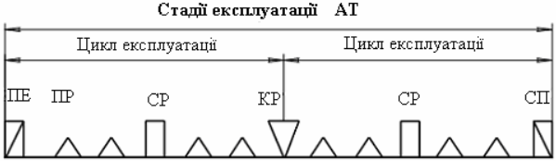
Рисунок 1.1 – Структурна діаграма стадій експлуатації авто

Під час використання автомобілів із двигунами внутрішнього згоряння основними джерелами емісії шкідливих речовин є: вихлопні гази; гази з картера двигуна; випари з паливної системи; неконтрольоване виливання експлуатаційних рідин на ґрунт. Вихлопні гази містять значні кількості свинцю та солей інших металів, які потрапляють у ґрунт, поверхневі та ґрунтові води, а згодом абсорбуються рослинами, які вживаються людьми [6].
Аналізуючи сучасний розвиток світової автомобільної індустрії та її експлуатації, слід зазначити, що вплив автомобільного транспорту на забруднення довкілля та здоров'я людей викликаний наступними чинниками:
- основна частина автомобільного транспорту зосереджена у міських та промислових районах з великою кількістю населення;
- викиди автомобілів відбуваються у нижніх шарах атмосфери, де відбувається основна активність людей;
- вихлопні гази двигунів містять велику кількість токсичних компонентів, які є головними забруднювачами повітря [7].
Найбільша кількість токсичних речовин у вихлопних газах автомобілів випускається при неправильному регулюванні карбюратора, системи запалювання, форсунок, паливного насоса високого тиску, а також через несправності в системі видалення вихлопних газів.
При порушеннях у роботі систем і механізмів автомобіля кількість шкідливих викидів у вихлопних газах може значно зрости. Наприклад, при коректно налаштованому карбюраторі, рівень оксиду вуглецю у вихлопних газах на різних режимах роботи двигуна зазвичай не перевищує 0,5-0,2 %, що є нормою для середніх обертів. Водночас, у разі несправностей або неправильного регулювання карбюратора, цей показник може зрости у 2,5-5 разів [8].
Рівень викидів шкідливих речовин від автомобілів тісно пов'язаний з режимом роботи двигуна та якістю використовуваного пального. У табл. 1.1 представлені результати досліджень середньої кількості основних токсичних компонентів у вихлопних газах, що утворюються при спалюванні 1000 кг пального в справних карбюраторних та дизельних двигунах.
Таблиця 1.1 – Емісія токсичних речовин у повітря при спалюванні 1000 кг пального в карбюраторних та дизельних двигунах
Токсичні компоненти | Кількість шкідливих викидів у відпрацьованих газах на 1000 кг відпрацьованого пального (кг.)
Токсичні компоненти | Карбюраторні двигуни | Дизельні двигуни
Оксид вуглецю (СО) | 267,00 | 28,4
Окисли азоту | 26,60 | 40,8
Вуглеводні (СН) | 33,20 | 9,1
Сажа | 1,34 | 3,4
Сірчистий газ | 1,34 | 34,0
Свинець | 0,27 | –
Всього | 397,75 | 115,7

З аналізу даних табл. 1.1 випливає, що бензинові двигуни в порівнянні з дизельними виділяють більшу кількість оксиду вуглецю та токсичних вуглеводнів, що спричиняє більше забруднення атмосфери. Основною екологічною проблемою дизельних двигунів є високий рівень викидів сажі та збільшена «задимленість» вихлопних газів.
На сучасному етапі розвитку автомобільної промисловості інженери та фахівці працюють над новими конструкціями систем запалювання, включаючи плазмові, лазерні та фотохімічні методи. В цих системах паливна суміш запалюється майже миттєво, протягом однієї тисячної секунди, завдяки інтенсивним залпам променів у різних зонах камери згоряння. Використання таких систем не тільки забезпечує повне згоряння палива, але й підвищує надійність роботи двигуна, значно знижуючи кількість токсичних викидів.
Шкідливі компоненти, які забруднюють навколишнє середовище, потрапляють у людський організм через дихання, абсорбуються у крові, впливаючи на дихальну систему та легені. Оксид вуглецю може викликати захворювання крові, серця, центральної нервової системи, а оксид азоту сприяє розвитку астми. Вуглець у вихлопних газах знижує здатність крові переносити кисень до тканин, погіршує стан при серцево-судинних захворюваннях та ускладнює дихання [9].
Забруднення довкілля може потрапити в організм людини через харчовий ланцюг: від ґрунту та води до рослин, тварин і, врешті-решт, до людей. У військових частинах значним джерелом такого забруднення є парки озброєння та техніки. Аналізуючи діяльність цих елементів, можна виявити, що найбільше забруднення навколишнього середовища відбувається під час роботи місць для чищення та миття техніки, заправлення пально-мастильними матеріалами, технічного обслуговування та ремонту, включаючи акумуляторні зарядні станції, різні механічні обробки устаткування, місця для змащування, а також склади для зберігання спеціальних рідин.
Звичайне використання автомобілів, що включає застосування експлуатаційних матеріалів, нафтопродуктів, природного газу, атмосферного повітря, приводить до низки негативних екологічних наслідків, серед яких:
- забруднення атмосфери;
- забруднення водойм;
- забруднення земель та ґрунтів;
- впливи у вигляді шуму, електромагнітних та вібраційних відходів;
- викиди неприємних запахів у повітря;
- викид токсичних відходів;
- теплове забруднення.
Вплив автотранспорту на навколишнє середовище має місце у наступних сценаріях:
- під час руху автомобілів по дорогах;
- в ході технічного сервісу та обслуговування автомобілів;
- під час функціонування інфраструктури, яка забезпечує діяльність автотранспорту [10].
Для досягнення екологічно стійкого розвитку та забезпечення екологічної безпеки автомобільного транспорту необхідно ефективно використовувати існуючі інфраструктурні ресурси, знижувати потребу в транспортних перевезеннях і бути готовими до переходу на екологічно чисті транспортні засоби. При розробці нових моделей автомобільної техніки слід зосереджуватись на екологічних аспектах, враховуючи повний життєвий цикл автомобіля.

2.3 Технологічні рішення для виконання стандартів

З метою дотримання екологічних стандартів, пов'язаних із ДВЗ, розроблено низку технологічних рішень. Особливу увагу приділяється використанню нейромережевих технологій для підтримки та оптимізації роботи ДВЗ. Основні напрямки включають:
Розвиток систем моніторингу з використанням нейромереж
Розвиток систем моніторингу з використанням нейромереж є новаторським підходом у галузі управління та контролю ДВЗ. Ці системи застосовують нейромережеві алгоритми для аналізу великих масивів даних, що надходять з різних сенсорів і датчиків двигуна. Основна мета такого аналізу - виявлення аномалій у роботі двигуна та прогнозування потенційних несправностей.
Основні аспекти використання нейромереж у системах моніторингу ДВЗ:
- аналіз даних про роботу ДВЗ. Нейромережі ефективно обробляють великі обсяги даних, виявляючи складні залежності та закономірності, які можуть залишитися непоміченими при традиційному аналізі;
- виявлення аномалій та прогнозування несправностей. Нейромережі можуть виявляти відхилення від норми у роботі двигуна, що дозволяє своєчасно ідентифікувати потенційні несправності або потребу в обслуговуванні;
- попередження надмірних викидів. Своєчасне виявлення та усунення проблем у роботі ДВЗ допомагає уникнути надмірного забруднення викидами, забезпечуючи більш екологічну експлуатацію;
- підтримка ефективності та надійності ДВЗ [11]. Регулярний моніторинг і вчасне втручання допомагають підтримувати високу ефективність та надійність двигунів, продовжуючи їх термін служби.
Використання нейромереж у системах моніторингу ДВЗ відкриває широкі перспективи для підвищення екологічної безпеки та ефективності автомобільного транспорту. Цей підхід дозволяє здійснювати більш точне та прогностичне управління, адаптуючись до різноманітних умов експлуатації та забезпечуючи оптимальну роботу двигунів.
Вдосконалення систем згоряння палива
Вдосконалення систем згоряння палива в двигунах внутрішнього згоряння є ключовою частиною сучасних технологічних інновацій, спрямованих на зниження викидів шкідливих речовин та підвищення ефективності двигунів. Одним з головних напрямків у цій області є розробка і впровадження високоефективних форсунок, керованих за допомогою нейромереж. Ці форсунки оптимізують процес впорскування палива у камеру згоряння, забезпечуючи його більш рівномірне розподілення та ефективне згоряння [12]. Таке згоряння не тільки підвищує енергетичну ефективність двигуна, але й зменшує кількість викидів оксиду вуглецю та вуглеводнів, які є основними забруднювачами атмосфери. Ці технологічні інновації відіграють важливу роль у досягненні більш екологічно чистих та ефективних рішень у сфері автомобільного транспорту.
Застосування систем очищення вихлопних газів
Системи очищення вихлопних газів є важливою складовою сучасних технологій контролю за забрудненням, які використовуються в автомобільних двигунах. Ці системи, включаючи каталітичні конвертери та фільтри твердих часток, призначені для зменшення викидів шкідливих речовин, які генеруються під час роботи двигунів внутрішнього згоряння [13]. Каталітичні конвертери перетворюють шкідливі гази, такі як оксиди азоту, оксид вуглецю та вуглеводні, у менш шкідливі сполуки, такі як азот, вуглекислий газ і водяну пару. Фільтри твердих часток, зазвичай використовувані в дизельних двигунах, уловлюють тверді частинки сажі, перешкоджаючи їх потраплянню у повітря. Ці системи часто керуються за допомогою інтелектуальних систем, які оптимізують їх роботу в реальному часі, щоб максимально знизити рівень забруднення. Застосування цих систем очищення вихлопних газів є ключовим для зменшення негативного впливу автотранспорту на довкілля, допомагаючи знизити кількість шкідливих викидів і сприяючи чистішому повітрю.
Оптимізація роботи двигуна через адаптивне управління
Оптимізація роботи двигуна через адаптивне управління є передовим підходом у сфері управління двигунами внутрішнього згоряння, який використовує можливості нейромереж. Ця технологія дозволяє двигуну автоматично адаптуватися до різноманітних умов експлуатації, включаючи зміни навантаження, швидкості, температури навколишнього середовища та якості палива. Адаптивне управління забезпечує оптимізацію робочих параметрів двигуна в реальному часі, що сприяє зниженню викидів шкідливих речовин та підвищенню паливної ефективності.
Застосування нейромереж в адаптивному управлінні дозволяє системі самостійно вчитися з досвіду, аналізувати великі обсяги даних та робити точніші прогнози щодо оптимальної роботи двигуна[14]. Це не тільки покращує загальну продуктивність і надійність двигуна, але й сприяє зменшенню екологічного впливу автомобілів, роблячи їх більш екологічно чистими та ефективними з точки зору споживання палива. Отже, адаптивне управління двигуном через нейромережі відіграє ключову роль у розвитку сучасних, екологічно орієнтованих технологій автомобільної промисловості.
Розвиток гібридних та електричних технологій
Розвиток гібридних та електричних технологій стає ключовим елементом у напрямку досягнення вищих екологічних стандартів в автомобільній промисловості. Гібридні автомобілі, які поєднують в собі традиційні двигуни внутрішнього згоряння з електричними моторами, та повністю електричні автомобілі відіграють важливу роль у зниженні залежності від викопних палив та викидів вуглекислого газу та інших шкідливих речовин.
Гібридні технології дозволяють значно знизити споживання палива та викиди шкідливих газів, оскільки вони можуть ефективно використовувати електричну енергію для короткотривалого або низькошвидкісного руху. Електричні автомобілі, які функціонують виключно на електроенергії, взагалі не виробляють вихлопних газів, роблячи їх надзвичайно привабливими для екологічно орієнтованих ринків і споживачів [15].
Ці технології також відіграють роль у сприянні переходу до більш сталого та чистого довкілля, оскільки вони знижують загальний вплив автотранспорту на атмосферне забруднення. Розвиток гібридних та електричних технологій є важливим кроком не тільки для вдосконалення транспортних засобів, але й для загального просування екологічних ініціатив у всьому світі.
Ці технологічні рішення демонструють, як інновації у сфері нейромереж та інших суміжних технологій можуть сприяти виконанню та навіть перевищенню сучасних екологічних стандартів, що є критично важливим для підтримки сталого розвитку та збереження навколишнього середовища.

2.4 Висновок

У рамках даного розділу було розглянуто основні аспекти екологічних стандартів для двигунів внутрішнього згоряння, включаючи визначення та принципи зниження викидів шкідливих речовин, підвищення енергетичної ефективності та важливість регулярного моніторингу та контролю. Особливу увагу було приділено ефективності та впливу цих стандартів на довкілля, аналізуючи стадії експлуатації автомобілів та викиди токсичних речовин при спалюванні пального.
Також, було досліджено ряд технологічних рішень, які сприяють виконанню цих стандартів, включаючи розвиток систем моніторингу з використанням нейромереж, вдосконалення систем згоряння палива, застосування систем очищення вихлопних газів, оптимізацію роботи двигуна через адаптивне управління та розвиток гібридних та електричних технологій. Результати цього дослідження виявились значущими для розуміння шляхів зменшення екологічного впливу транспортних засобів та підходів до вдосконалення їхньої експлуатації.
Отримані результати дозволяють у наступному розділі глибше зануритись у питання практичного впровадження цих технологій та методик, а також розглянути конкретні кейси їх застосування і можливості для подальшого розвитку. Таким чином, розгляд теоретичних аспектів екологічних стандартів ДВЗ став міцною основою для практичного аналізу та розробки ефективних рішень у сфері екологічної безпеки автомобільного транспорту.

РОЗДІЛ 3
СИСТЕМА МОНІТОРИНГУ ДВИГУНІВ ВНУТРІШНЬОГО ЗГОРЯННЯ

3.1 Формалізація задачі моніторингу двигунів внутрішнього згорання

Формалізація задачі моніторингу двигунів внутрішнього згорання з використанням технологій машинного навчання включає розробку комплексної системи, здатної оцінювати рівень викидів CO2 на основі різноманітних параметрів транспортного засобу. Модель аналізує широкий спектр даних про автомобілі, використовуючи алгоритми машинного навчання для прогнозування викидів CO2. Процес формалізації включає наступні етапи:
Вхідні дані
Вхідні дані представлені у вигляді вектору:
$X=\left\{X_{1},X_{2}…X_{n}\right\}$ (3.1)
де X_{i} відображає конкретний параметр транспортного засобу. До таких параметрів належать:
$X_{1}$– рік випуску автомобіля, важливий для врахування віку та потенційного зносу;
$X_{2}$ – марка автомобіля, яка може впливати на характеристики двигуна;
$X_{3}$– модель автомобіля, специфічна для кожного виробника;
$X_{4}$ – клас транспортного засобу, що вказує на його тип та призначення;
$X_{5}$ – об'єм двигуна, критичний для оцінки викидів CO2;
$X_{6}$ – кількість циліндрів, що впливає на ефективність спалювання палива;
$X_{7}$ – тип трансмісії, важливий для оцінки ефективності передачі потужності;
$X_{8}$ – тип палива, що безпосередньо впливає на викиди CO2;
$X_{9}$ – споживання палива в місті;
$X_{10}$ – споживання палива на шосе;
$X_{11}$ – загальне споживання палива;
$X_{12}$ – ефективність використання палива (MPG).
Кожен з цих параметрів надає інформацію, необхідну для аналізу та прогнозування викидів CO2. Модель машинного навчання використовує ці дані для створення прогностичної моделі, здатної ефективно оцінювати викиди CO2 на основі наведених характеристик автомобіля [16].
Конкатенація
Конкатенація в контексті моніторингу двигунів внутрішнього згорання з використанням машинного навчання полягає у створенні єдиного вектора ознак із різноманітних параметрів транспортного засобу. Цей процес є ключовим для підготовки даних до аналізу та прогнозування в моделі машинного навчання.
Математично, конкатенація вектора ознак може бути представлена наступним чином:
$Features=\left\{X_{1},X_{2},X_{3},…,X_{n}\right\}$ (3.2)
де $X_{i}$ представляє конкретну характеристику автомобіля.
У системі, мітка (Label) використовується для позначення викидів CO2. Процес присвоєння мітки можна виразити як:
$Label=CO2Emissions$ (3.3)
де «CO2Emissions» – це кількість викидів CO2, виміряних у грамах на кілометр.
Після виконання всіх трансформацій та кодувань, загальний вектор ознак для моделі буде включати всі згадані вище параметри, а також додатково кодовані ознаки. Цей вектор ознак є основою для тренування моделі машинного навчання, яка буде прогнозувати рівень викидів CO2 на основі наявних даних про автомобіль [17].
Оцінка моделі
Оцінка моделі машинного навчання, призначеної для прогнозування рівня викидів CO2 двигунами внутрішнього згорання, виконується за допомогою низки статистичних метрик. Ці метрики дозволяють оцінити якість прогнозування моделі та її здатність точно відображати реальні умови. Нижче представлені ключові метрики, використані у вашому випадку:
1. Коефіцієнт детермінації (R²)
R² – оцінює відсоток варіації у залежній змінній, яку можна пояснити за допомогою незалежних змінних моделі:
$R^{2}=1-\frac{Сума квадратів помилок}{Сума квадратів відхилень}$ (3.4)
Високе значення R² вказує на те, що модель добре відтворює залежності у даних.
2. Середньоквадратична помилка (MSE - Mean Squared Error):
MSE оцінює середнє квадратичне відхилення прогнозованих значень від фактичних.
$MSE=\frac{1}{n}\sum_{i=1}^{n}{{(y_{i}-{\hat{y}}_{i})}^{2}}$ (3.5)
Чим нижче значення MSE, тим точніше модель.
3. Коренева середньоквадратична помилка (RMSE - Root Mean Squared Error):
RMSE є квадратним коренем з MSE, що робить шкалу помилок більш інтуїтивною:
$RMSE=\sqrt{MSE}$ (3.6)
4. Середня абсолютна помилка (MAE - Mean Absolute Error):
MAE вимірює середнє абсолютне відхилення прогнозованих значень від фактичних:
$MSE=\frac{1}{n}\sum_{i=1}^{n}{{|y}_{i}-{\hat{y}}_{i}|}$ (3.7)
Менше значення MAE свідчить про вищу точність моделі.
5. Функція втрат (Loss Function):
Функція втрат використовується під час тренування моделі для оцінки помилок між прогнозованими та реальними значеннями.
Менше значення функції втрат свідчить про краще навчання моделі [18].
Кожна з цих метрик відіграє важливу роль у визначенні якості та надійності моделі. Наприклад, високий R² та низькі значення MSE, RMSE, MAE та Loss Function свідчать про високу точність та ефективність моделі у прогнозуванні викидів CO2.

3.2 Математична модель

Алгоритм «Швидке дерево» (Fast Tree) представляє собою модифікацію класичних дерев рішень у сфері машинного навчання. Його ключова характеристика полягає у формуванні моделі, заснованої на процесі прийняття рішень з використанням атрибутів аналізованих даних.
У базовій версії цього алгоритму припускається, що всі атрибути даних є категоріальними, і кожен атрибут з'являється лише один раз на шляху від кореня до листка дерева. Проте, існують підходи для інтеграції числових атрибутів. В аналізі алгоритму приймається, що кількість класів і різноманітність значень атрибутів менші за розмір навчального набору даних, що дозволяє спростити розрахунки [19].
Ключовим моментом у побудові дерева є використання евристичного принципу, який впливає на ефективність класифікації та обчислювальні витрати. Більшість сучасних алгоритмів дерев рішень використовують принцип, заснований на чистоті (або навпаки – на нечистоті) підмножин, що формуються після розбиття даних з використанням вибраного атрибуту. Один з популярних показників – це інформаційний виграш (IG), який розраховується за формулою:
$IG(S, X) = Entropy(S) -\sum_{x}{\frac{{|S}_{x}|}{|S|}Entropy(S_{x})}$ (3.8)
де S – це набір даних, X – атрибут розбиття, S_{x} – підмножина даних, що відповідає певному значенню атрибута X, а Entropy(S) – це міра ентропії набору даних S. Алгоритм використовує цей показник для визначення найбільш інформативного атрибуту для розбиття на кожному етапі побудови дерева.
Формула для визначення ентропії у наборі даних SS може бути виражена таким чином:
$Entropy(S) = -\sum_{i=1}^{|C|}{P_{s}(c_{i})log⁡(P_{s}\left(c_{i}\right))}$ (3.9)
де $P_{s}\left(c_{i}\right)$ відображає імовірність наявності класу $c_{i}$ у наборі даних S, визначаючи її як частку елементів цього класу відносно загальної кількості елементів у S, та ∣C∣ означає загальну кількість класів. Ентропія для будь-якої підмножини даних $S_{x}$ визначається аналогічно [20].
Це має особливе значення у контексті рекурсивного процесу побудови дерева рішень, де S представляє собою набір даних, пов'язаний з поточним вузлом. Тут $P_{s}\left(c_{i}\right)$ є фактично $P_{s}\left(c_{i}|x_{p}\right)$ на всьому наборі навчальних даних, де $X_{p}$ визначається як набір значень атрибутів на шляху від поточного вузла до кореня.
Під час розвитку дерева, кожен можливий атрибут, що не входить до $x_{p}$ оцінюється згідно з формулою ентропії для визначення інформаційного виграшу. Той атрибут, що має найвищий інформаційний виграш, обирається як критерій розбиття. Найбільш ресурсоємною частиною цього процесу є визначення $P_{S_{x}}\left(c_{i}\right)ϵP(c_{i}|x_{p},x)$ для кожної підмножини S_{x}, що вимагає перевірки кожного елементу в S_{x} для кожного можливого атрибуту X. Це призводить до часової складності O(∣S∣⋅n). Оскільки на кожному етапі розвитку дерева ми маємо справу з усім набором даних, часова складність для кожного рівня становить O(m⋅n), де m – це розмір навчального набору даних. Таким чином, загальна часова складність стандартного алгоритму навчання дерев рішень становить $O(m∙n^{2})$.
В алгоритмі ШД важливим є усвідомлення, що не обов'язково проходити весь набір даних S для кожного можливого атрибуту, щоб визначити $P(c_{i}|x_{p},x)$. За допомогою принципів теорії ймовірностей можна використовувати наступну формулу:
$P\left(c_{i} | x_{p},x\right)=\frac{P(c_{i}|x_{p})P(x|x_{p},c_{i})}{P(x|x_{p})}=\frac{P(c_{i}|x_{p})P(x|x_{p},c_{i})}{\sum_{i=1}^{|C|}{P(c_{i}|x_{p})P(x|x_{p},c_{i})}}$ (3.10)
Якщо припустити, що кожен розглядуваний атрибут є незалежним від атрибутів шляху $x_{p}$, умовно від класу, то:
$P\left(X | x_{p},C\right)=P(X|C)$ (3.11)
Це призводить до такого спрощення:
$P\left(c_{i} | x_{p},x\right)≈\frac{P(c_{i}|x_{p})P(x|c_{i})}{\sum_{i=1}^{|C|}{P(c_{i}|x_{p})P(x|c_{i})}}$ (3.12)
Виграш інформації, який розраховується за допомогою зазначених формул, у даному дослідженні отримав назву «незалежний інформаційний виграш» (IIG). Слід звернути увагу, що у формулі $P\left(x | c_{i}\right)$ представляє собою частку випадків, де X=x та C= $c_{i}$ у всьому обсязі навчальних даних. Цей показник можливо попередньо обчислити та зберегти, що зажадає часових витрат O(m⋅n) перед початком розвитку дерева і призведе до додаткових витрат простору на O(n), а $P\left(c_{i} | x_{p}\right).$ Імовірність $P(c_{i}|x_{p},x)$ , тобто частка випадків, що відносяться до класу $c_{i}$ у S , може бути визначена після одноразового проходження через S з витратами часу O(∣S∣). Внаслідок цього, часова складність розрахунку $P(c_{i}|x_{p},x)$ за формулою на кожному рівні дерева складає O(m) [21].
Для кожного вузла в дереві потрібно розрахувати IIG для всіх можливих атрибутів, що займає час O(n) на кожен вузол. Таким чином, загальна часова складність для визначення атрибуту розбиття на всьому дереві становить O(k⋅n), де k – це кількість внутрішніх вузлів у дереві. У найгіршому випадку, коли кожен лист містить лише один випадок, кількість внутрішніх вузлів може досягати O(m). Отже, загальна часова складність для вибору атрибуту розбиття в такому випадку складе O(m⋅n).
Для набору атрибутів $X_{1},X_{2}…X_{n}$ ймовірність, залежна від класу C, може бути виражена через добуток імовірностей кожного атрибуту умовно від класу:
$PP\left(X_{1},X_{2},…X_{n} | C\right)=\prod_{i=1}^{n}{P(X_{i}|C)}$ (3.13)
У цьому алгоритмі застосовується концепція умовної незалежності, яка має схожості з припущенням умовної незалежності у наївному Баєсовому класифікаторі. В наївному Баєсовому класифікаторі вважається, що всі атрибути є незалежними відносно даного класу. Проте, припущення умовної незалежності в даному алгоритмі є менш строгим, ніж у наївному Баєсовому класифікаторі.
По-перше, в цьому алгоритмі припущення незалежності розглядається на рівні підпростору, який визначається за допомогою конкретного набору атрибутів $X_{p}$, а не на рівні всього простору даних. Це означає, що воно є контекстно-специфічним, як це було визначено Фрідманом та Гольдшмідтом у 1996 році. Контекстно-специфічна незалежність означає, що деякі атрибути можуть не бути незалежними в усіх ситуаціях, але вони можуть бути незалежними в певному контексті, що визначається $X_{p}$.
По-друге, у формулі, яка використовується в цьому алгоритмі, не припускається, що кандидатські атрибути, які не входять у набір $X_{p}$ , є незалежними. На відміну від цього, наївний Баєсовий класифікатор виходить з припущення, що всі атрибути незалежні, включаючи ті, що розглядаються як кандидатські для включення в модель [22].
Різниця в підходах до умовної незалежності між алгоритмом швидкого дерева та наївним баєсівським класифікатором має значущі імплікації для їх застосування на практиці. Використання концепції контекстно-специфічної незалежності в алгоритмі швидкого дерева дозволяє більш точно аналізувати дані зі складними взаємозв'язками між атрибутами, які можуть не бути виявлені при використанні загальних припущень незалежності.

3.3 Алгоритми навчання та прогнозування моделей

Розробка алгоритмів для підтримки екологічних стандартів двигунів внутрішнього згоряння через нейромережеві технології є ключовим етапом, що вимагає глибокого розуміння специфіки алгоритмів та вимог до системи. Ці алгоритми лягають в основу широкого спектру завдань: від збору та обробки даних про роботу двигунів [23] до аналізу цих даних та формування прогнозів щодо викидів та ефективності двигунів [24].
Використання алгоритмів машинного навчання у цій сфері відіграє вирішальну роль, дозволяючи системі не лише оцінювати поточний стан двигунів, але й прогнозувати їх майбутній стан на основі аналізу великих даних. Це включає створення моделей, які здатні виявляти складні взаємозв'язки в роботі двигунів, виходячи з історичних даних. Алгоритми навчання та застосування цих моделей включають їх використання для аналізу реальних даних, оцінюючи ефективність та екологічні показники двигунів, а також формуючи рекомендації для оптимізації їх роботи.
Ці алгоритми створюють систему, здатну динамічно адаптуватися до різних умов роботи двигунів, надаючи точні та актуальні дані для підтримки екологічних стандартів. Вони сприяють зниженню викидів та підвищенню ефективності двигунів, вносячи важливий вклад у екологічну безпеку та стійке управління транспортними засобами [25].
На рис. 3.1 можна побачити блок-схему алгоритму, призначеного для навчання моделі в рамках цієї системи. Ця схема відображає ключові кроки та процеси, що задіяні в навчанні моделі, від ініціалізації та підготовки даних до оцінки моделі та її застосування для прогнозування.
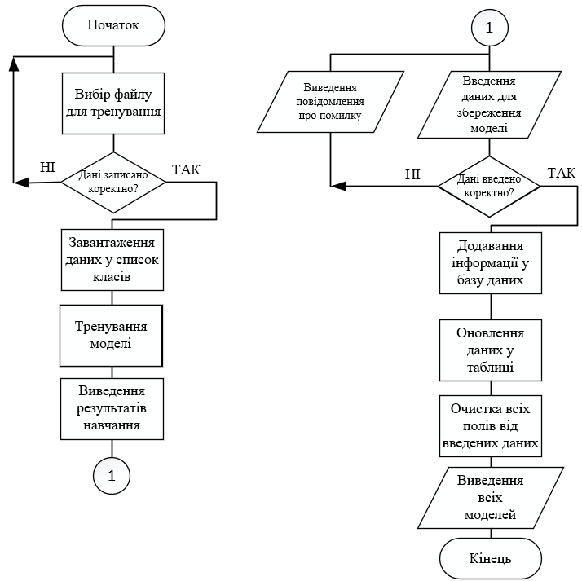
Рисунок 3.1 – Алгоритм навчання та зберігання даних моделі

Алгоритм тренування моделі для прогнозування екологічного стандарту двигунів внутрішнього згоряння розпочинається з вибору файлу, що містить тренувальні дані. Після цього перевіряється коректність запису даних у файлі. Якщо дані записані правильно, вони завантажуються у список класів для подальшої обробки.
Наступним кроком є сам процес тренування моделі, під час якого відбувається аналіз даних та вивчення моделлю закономірностей, притаманних цим даним. Після завершення тренування моделі виводяться результати навчання, які демонструють ефективність та точність моделі.
Далі здійснюється введення даних для збереження тренованої моделі. Якщо введені дані є коректними, вони додаються до бази даних. Після цього відбувається оновлення даних у таблиці, що дозволяє зберігати актуальну інформацію про всі наявні моделі.
По завершенню цих кроків виконується очищення всіх полів від введених раніше даних, а також виводиться інформація про всі доступні моделі. Таким чином, алгоритм тренування моделі завершується.
Рис. 3.2 відображає блок–схему роботи алгоритму навченої моделі у реальному часі.
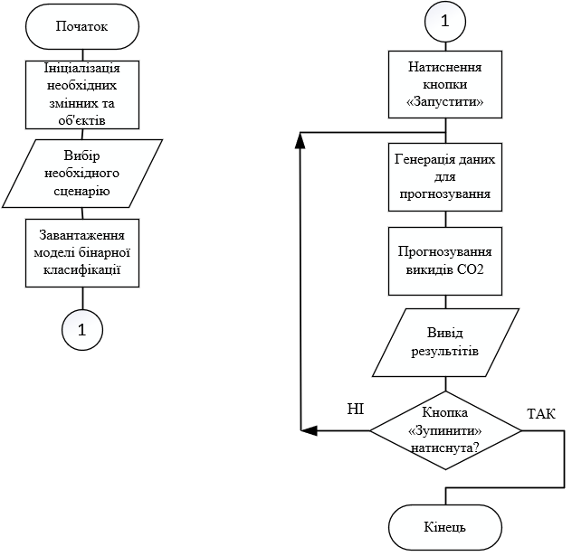
Рисунок 3.2 – Алгоритм прогнозування екологічного стану ДВЗ
Алгоритм прогнозування екологічного стану двигунів внутрішнього згоряння починається з ініціалізації необхідних змінних та об'єктів, що використовуються для аналізу та прогнозування. Після цього користувач вибирає конкретний сценарій, який визначає параметри та умови прогнозу.
Наступним кроком є завантаження моделі бінарної класифікації, призначеної для оцінки екологічного стану двигунів. Після натискання на кнопку «Запустити», система генерує дані, які будуть використовуватися для прогнозування викидів CO2 двигуном.
Процес прогнозування включає аналіз цих даних моделлю та видачу результатів щодо потенційних викидів. Ці результати відображаються користувачу для оцінки та аналізу. Алгоритм продовжує працювати у циклічному режимі, повторюючи генерацію та аналіз даних, поки користувач не натисне кнопку «Зупинити». Натискання цієї кнопки завершує роботу алгоритму прогнозування.

3.4 Архітектура системи

При розробці системи нейромережевої підтримки екологічних стандартів для двигунів внутрішнього згоряння була обрана трьохрівнева архітектура, яка відзначається ефективним розподілом різноманітних функціональних аспектів системи. Така структура гарантує чітке розділення логіки користувацького інтерфейсу, бізнес-логіки та шару доступу до даних, що є важливим для забезпечення масштабованості та легкості управління системою.
На презентаційному рівні архітектура забезпечує створення зрозумілого та ефективного інтерфейсу, який дозволяє користувачам моніторити стан двигунів, отримувати сповіщення про можливі несправності та керувати налаштуваннями системи. Це ізолює користувацький інтерфейс від прямого доступу до бази даних, забезпечуючи вищий рівень безпеки [26].
На бізнес-логічному рівні відбувається обробка даних, використання алгоритмів машинного навчання та аналітичних інструментів для аналізу зібраних даних і виведення прогнозів. Модульність цього шару дозволяє легко оновлювати або замінювати алгоритми без впливу на інші рівні системи. На рівні доступу до даних здійснюється взаємодія з базами даних та іншими джерелами для зберігання та обробки інформації. Цей шар гарантує гнучке управління даними та адаптацію до змін у їх структурі чи обсязі [27].
Загалом, використання трьохрівневої архітектури в системі нейромережевої підтримки екологічних стандартів двигунів внутрішнього згоряння забезпечує високий рівень спеціалізації кожного компоненту, що сприяє підвищенню ефективності та надійності системи, а також спрощує її супровід та масштабування.
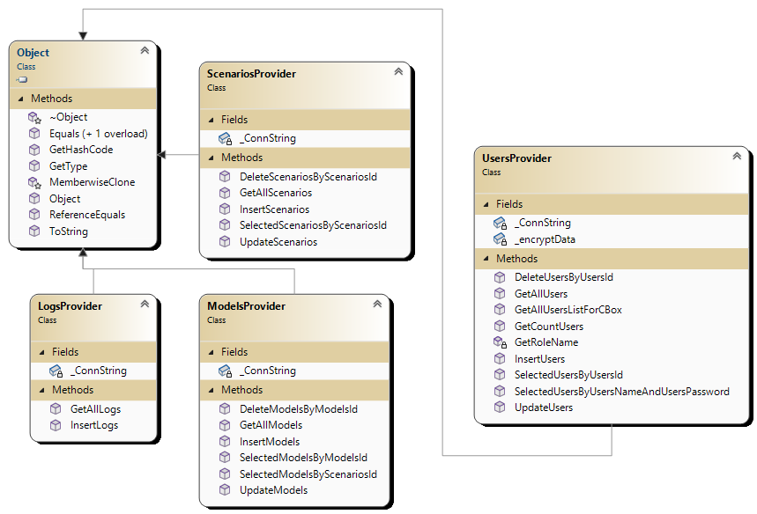
Рисунок 3.3 – Діаграма класів рівня даних

Діаграма даного рівня складається із таких класів:
- клас LogsProvider відповідає за управління журналами (логами) системи. Він включає функції для зберігання, відстеження та аналізу записів про події та діяльність у системі. LogsProvider дозволяє записувати інформацію про всі важливі події, помилки, а також здійснювати моніторинг стану системи. Це може включати записи про стан двигунів, виявлені помилки чи інші релевантні події, що допомагає в подальшому аналізі та усуненні проблем;
- клас ModelsProvider призначений для управління моделями машинного навчання у системі. Він включає методи для створення, зберігання, оновлення та видалення моделей. ModelsProvider також може включати функціонал для оцінки ефективності моделей, їх тестування та оптимізації. Це ключовий компонент системи, що дозволяє забезпечити точне та ефективне прогнозування екологічного стандарту двигунів;
- клас ScenariosProvider відповідає за управління різними сценаріями використання системи. Він забезпечує функціонал для створення, редагування, видалення та управління різними сценаріями, які можуть бути використані для моделювання різних умов роботи двигунів. ScenariosProvider дозволяє адаптувати систему до специфічних потреб користувачів та виконувати комплексний аналіз різних умов експлуатації;
- клас UsersProvider відповідає за управління даними користувачів системи. Він включає методи для реєстрації нових користувачів, автентифікації, управління ролями та дозволами, а також відстеження активності користувачів в системі. UsersProvider забезпечує контроль доступу до різних функцій та даних системи, гарантуючи безпеку та правильне використання ресурсів.
У структурі системи нейромережевої підтримки екологічних стандартів двигунів внутрішнього згоряння особливу увагу приділено розробці інтерактивного користувацького інтерфейсу (рис. 3.4). Цей елемент архітектури фокусується на створенні зрозумілих та зручних форм, інтегруючи різні графічні компоненти, такі як кнопки, текстові поля та таблиці для відображення інформації про стан двигунів. Ці інструменти забезпечують взаємодію в обидві сторони: вони не лише дозволяють користувачам вводити дані, але й надають можливість отримувати відповіді та результати аналізу.
Інтерфейс розроблений для оптимізації процесу введення даних та навігації по системі, роблячи її інтуїтивно зрозумілою та легкою у використанні. Взаємодія користувача з графічними елементами запускає обробники подій, які взаємодіють з бізнес-логікою та шаром даних системи. Це забезпечує обробку запитів та надання відповідних результатів, що є важливим для ефективного моніторингу та управління екологічними параметрами двигунів.
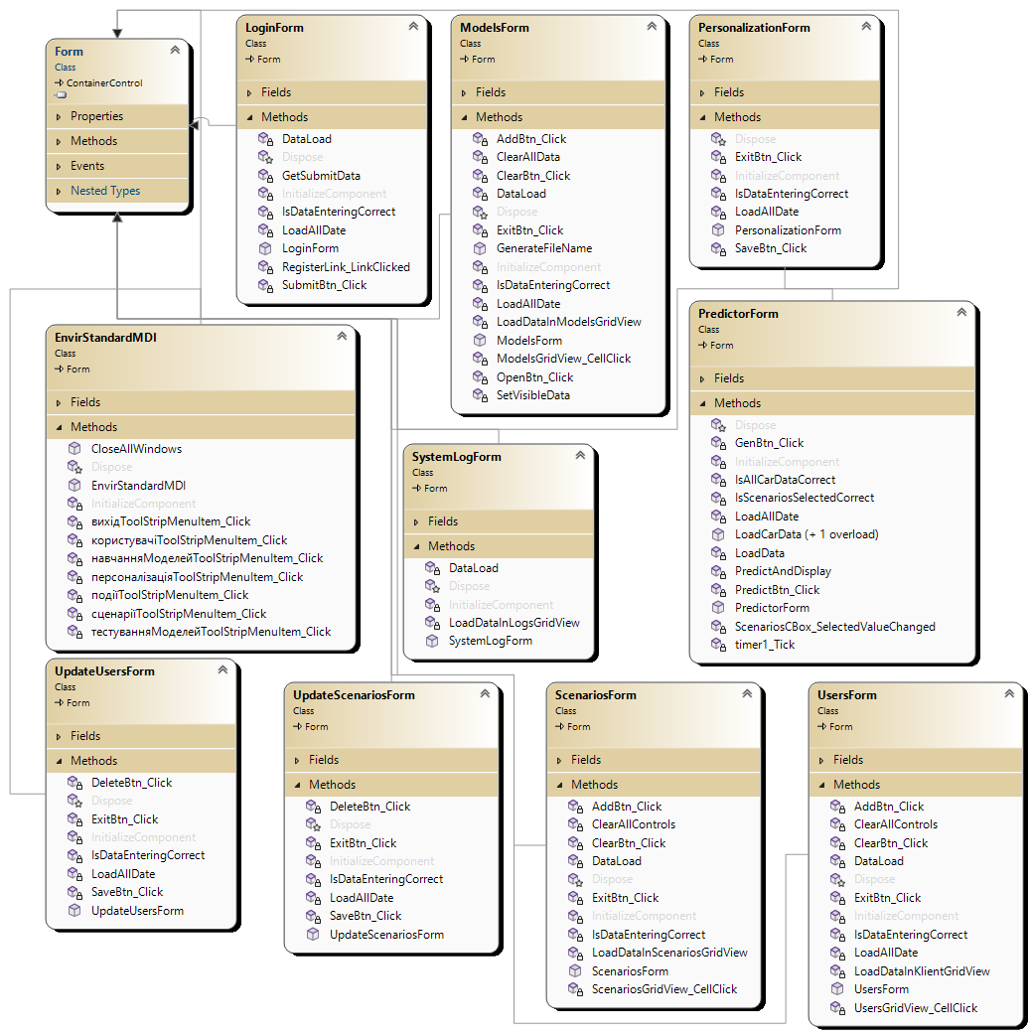
Рисунок. 3.4 – Діаграма класів користувацького інтерфейсу

Діаграма даного рівня складається з десяти класів рівня UI та є похідними від класу Form, тобто мають графічний інтерфейс:
- клас EnvirStandardMDI виступає як основне вікно або головний інтерфейс для системи нейромережевої підтримки екологічних стандартів двигунів внутрішнього згоряння. Він може включати навігацію та інструменти для доступу до різних функцій системи, таких як аналіз даних, прогнозування, управління моделями та сценаріями. MDI (Multiple Document Interface) у назві класу вказує на здатність інтерфейсу одночасно відображати кілька вкладених вікон або форм;
- клас PredictorForm представляє форму або вікно, яке зосереджено на функціоналі прогнозування. Це може включати введення даних для аналізу, запуск алгоритмів прогнозування та відображення результатів прогнозування викидів CO2 або інших екологічних показників двигунів. PredictorForm є ключовою частиною системи, що дозволяє користувачам використовувати нейромережі для оцінки екологічного стану двигунів;
- клас ModelsForm реалізує інтерфейс для управління моделями машинного навчання. Він може включати функції для перегляду, створення, редагування та видалення моделей, які використовуються в системі для аналізу та прогнозування екологічного стану двигунів. ModelsForm дозволяє користувачам легко керувати набором доступних моделей, адаптувати їх до конкретних задач та вимог;
- клас ScenariosForm призначений для управління різними сценаріями використання системи. Він включає інструменти для створення, редагування та видалення сценаріїв, які можуть бути застосовані для моделювання різних умов роботи двигунів. ScenariosForm дозволяє користувачам налаштовувати та експериментувати з різними умовами, щоб оцінити вплив на екологічний стан двигунів;
- клас UpdateScenariosForm використовується для оновлення та модифікації існуючих сценаріїв у системі. Він надає можливість користувачам оновлювати параметри та умови окремих сценаріїв, що вже існують в системі. UpdateScenariosForm є важливим для підтримки актуальності сценаріїв, забезпечуючи їх відповідність поточним умовам та потребам в аналізі екологічного стандарту двигунів;
- клас LoginForm відповідає за створення інтерфейсу для автентифікації користувачів у системі. LoginForm містить поля для введення логіна та пароля, а також може включати опції для відновлення забутих паролів або створення нового облікового запису. Ефективна реалізація цього класу є ключовою для забезпечення безпеки системи та контролю доступу до функцій моніторингу та управління екологічними стандартами двигунів;
- клас PersonalizationForm призначений для управління персоналізацією інтерфейсу користувача в системі. PersonalizationForm дозволяє користувачам налаштовувати різні аспекти інтерфейсу відповідно до своїх переваг, такі як макет, тему, мову інтерфейсу тощо. Це підвищує комфорт користування системою та забезпечує більш ефективну роботу з нею;
- клас SystemLogForm створює інтерфейс для перегляду журналів системи (логів), де записуються важливі події та дії, що відбуваються в системі. SystemLogForm може включати функціонал для пошуку, фільтрації та аналізу записів журналів, що є корисним для виявлення помилок, аналізу подій та контролю за діяльністю системи;
- клас UpdateUsersForm використовується для оновлення інформації про користувачів системи. UpdateUsersForm дозволяє адміністраторам або уповноваженим користувачам редагувати дані профілів користувачів, змінювати ролі, управляти дозволами та актуалізувати іншу важливу інформацію, пов'язану з обліковими записами користувачів;
- клас UsersForm призначений для управління інформацією про користувачів системи. UsersForm надає інтерфейс для перегляду, додавання, видалення та управління обліковими записами користувачів. Цей клас є особливо важливим для підтримки адміністративних функцій, таких як контроль доступу до різних рівнів системи та розподіл ролей і привілеїв серед користувачів..
У процесі розробки нейромережевої системи для підтримки екологічних стандартів двигунів внутрішнього згоряння, ключову роль відіграла розробка бізнес-логіки. Цей аспект архітектури є фундаментом для всіх бізнес-процесів у системі, об'єднуючи у собі всі бізнес-правила та алгоритми, необхідні для аналізу та прогнозування викидів двигунів [28]. Вона визначає як система обробляє вхідні дані, виконує аналіз та генерує відповідні висновки, стаючи серцем внутрішніх операцій програми.
Структурування бізнес-логіки в окремі модулі дозволяє системі бути гнучкою та швидко адаптуватися до змінних потреб, забезпечуючи легке масштабування та оновлення з мінімальними корективами в програмному коді. Це ізолює бізнес-правила від інших рівнів програми, наприклад, від взаємодії з базою даних чи користувацьким інтерфейсом, дозволяючи розробникам зосереджуватися на логіці обробки даних, не заглиблюючись у технічні аспекти інших компонентів.
Візуалізація архітектури бізнес-логіки на діаграмі (рис. 3.5) чітко ілюструє її взаємозв'язки з іншими частинами системи, виокремлюючи області відповідальності та надаючи чітке розуміння структури та дизайну програми. Це сприяє кращому розумінню того, як різні компоненти взаємодіють між собою та як вони впливають на загальну функціональність та ефективність системи.
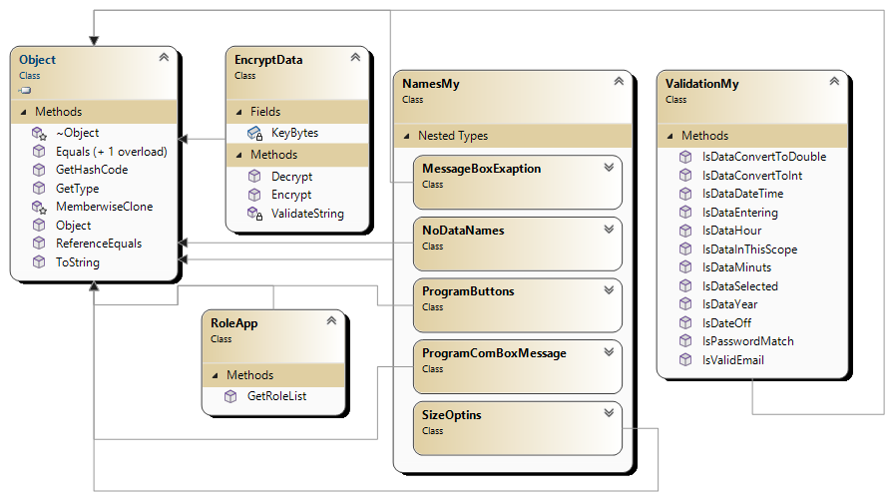
Рисунок 3.5 – Діаграма класів бізнес логіки
Основні класи бізнес–логіки складаються із:
- клас EncryptData призначений для реалізації функціоналу шифрування в системі. Це важливо для забезпечення безпеки даних, особливо коли мова йде про чутливу інформацію, таку як параметри екологічних стандартів двигунів або особисті дані користувачів. Цей клас використовує різні алгоритми шифрування для захисту даних під час їх зберігання та передачі, забезпечуючи, що вони залишаються недоступними для несанкціонованого доступу;
- клас NamesMy відповідальний за управління номенклатурою та найменуваннями в системі. Це може включати назви різних моделей двигунів, екологічних параметрів або будь-яких інших сутностей, що використовуються в системі. Цей клас може допомагати забезпечити консистентність та точність в найменуваннях по всій системі, що є важливим для забезпечення чіткого та однозначного розуміння даних користувачами;
- клас RoleApp використовується для управління ролями користувачів у системі. Цей клас забезпечує визначення різних рівнів доступу та дозволів для користувачів залежно від їх ролей. Наприклад, інженери, аналітики та адміністратори можуть мати різні рівні доступу до даних та функцій системи. Управління ролями є критично важливим для забезпечення безпеки системи та правильного розподілу обов'язків;
- клас ValidationMy призначений для валідації даних у системі. Він може включати функції перевірки вхідних даних на відповідність певним критеріям або стандартам. Наприклад, валідація може бути використана для переконання в тому, що дані, введені користувачами або отримані з вимірювальних приладів, є точними, повними та відповідають вимогам екологічних стандартів. Це допомагає забезпечити надійність та точність обробки даних у системі.
Кожен з цих класів відіграє визначену роль у загальному процесі обробки даних, забезпечуючи надійність та ефективність системи. Вони допомагають створити структуровану та безпечну обробку інформації, що є необхідною для забезпечення безпеки та ефективності системи.

3.5 Висновок

У рамках цього розділу було здійснено розробку математичної моделі та проєктуванні алгоритмів і архітектури для системи моніторингу екологічного стандарту двигунів внутрішнього згоряння. Важливим кроком стала розробка математичної моделі, яка використовує передові методики машинного навчання для аналізу і прогнозування стану двигунів. Ця модель дозволяє не тільки оцінювати поточний стан двигунів, але й прогнозувати майбутні параметри, важливі для дотримання екологічних норм.
Крім того, була розроблена архітектура системи, яка включає трьохрівневу структуру для чіткого розділення бізнес-логіки, користувацького інтерфейсу та шару доступу до даних. Такий підхід сприяє ефективному управлінню процесами в системі та забезпечує її гнучкість і масштабованість.
Розроблені в цьому розділі математична модель і архітектура є ключовими для наступного етапу проєкту, який включатиме детальну імплементацію системи, її тестування та впровадження. Отримані результати створюють міцний фундамент для подальшого розвитку системи, покликаної підвищити ефективність моніторингу та управління екологічним стандартом двигунів внутрішнього згоряння.

РОЗДІЛ 4
ПРОГРАМНО-АПАРАТНИЙ КОМПЛЕКС СИСТЕМИ

4.1 Архітектура системи прогнозування

Архітектура системи, створеної для підтримки екологічних стандартів двигунів внутрішнього згоряння за допомогою нейромереж, розроблена з метою ефективного збору, обробки та аналізу даних, пов'язаних з екологічною ефективністю двигунів. Перший етап цієї архітектури охоплює компонент збору даних, де акумулюються інформація про роботу двигунів, включаючи показники споживання палива, викидів CO2, температурні дані та інші критичні параметри.
Ці дані після збору направляються до модулю передобробки, де вони піддаються очищенню, нормалізації, кодуванню та структуруванню, що є необхідною підготовкою для подальшого аналізу. В наступному кроці оброблені дані потрапляють у модуль машинного навчання, де відбувається процес тренування моделі, її валідація, тестування та оновлення. Використовуючи алгоритми машинного навчання, цей модуль аналізує отримані дані та робить прогнози щодо екологічного стану двигунів.
Центральна база даних служить як основне сховище для всіх даних системи, у тому числі вхідних даних, результатів аналізу та інформації про ефективність моделі. Вона забезпечує централізоване управління та зберігання всієї критично важливої інформації.
Інтерфейс користувача розроблено для забезпечення зручної взаємодії розробників із системою, дозволяючи вводити нові дані, переглядати результати прогнозів та отримувати звіти. Цей інтерфейс забезпечує інтуїтивно зрозумілий спосіб доступу до даних, перегляду деталізованих звітів та управління системою, що значно спрощує процеси моніторингу та аналізу двигунів.
У контексті розробки системи нейромережевої підтримки для моніторингу екологічного стандарту двигунів внутрішнього згоряння, модуль звітності відіграє ключову роль у генерації звітів про точність прогнозування моделі. Використовуючи дані, зібрані у базі даних, цей модуль видає звіти, що включають такі важливі показники, як коефіцієнт детермінації, середньоквадратична помилка, середня абсолютна помилка, функція втрат та інші метрики, що відображають ефективність моделі у прогнозуванні екологічних показників двигунів.
На рис. 4.1 демонструється основна архітектура системи у вигляді діаграми компонентів. Ця діаграма ілюструє взаємозв'язок та взаємодію між різними модулями системи, включаючи модуль збору даних, модуль обробки та аналізу даних, модуль машинного навчання та модуль звітності. Кожен з цих компонентів взаємодіє з іншими, утворюючи інтегровану структуру, що забезпечує ефективне прогнозування екологічних параметрів двигунів.
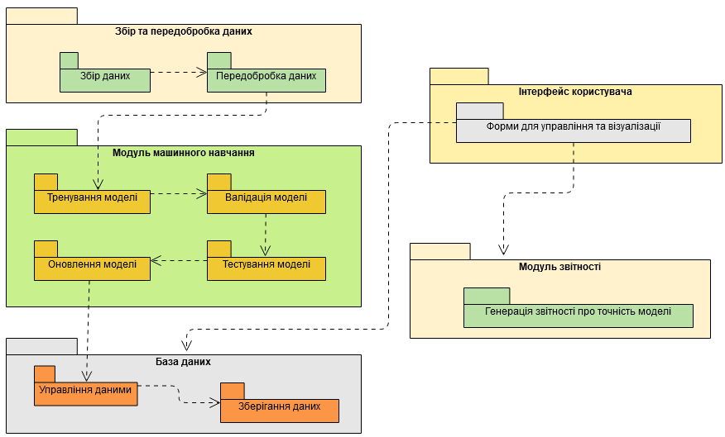
Рисунок 4.1 – Базова архітектура системи

Така структура системи не лише сприяє точному прогнозуванню стану двигунів, але й дозволяє користувачам системи більш ефективно управляти двигунами, виявляти потенційні проблеми та здійснювати своєчасне технічне обслуговування, підвищуючи тим самим екологічну безпеку та відповідність до сучасних екологічних стандартів.

4.2 Реалізація основних алгоритмів системи

У контексті створення застосунку для нейромережевої підтримки екологічного стандарту двигунів внутрішнього згоряння основною задачею є розробка інтуїтивно зрозумілого та простого у використанні інструменту. Цей застосунок має на меті сприяти прогнозуванню економічності ДВЗ. Для досягнення цих цілей потрібно розробити ключові алгоритми, які забезпечать функціональність додатку та нададуть користувачам доступ до важливої інформації та інструментів для взаємодії з двигунами.
У цьому підрозділі особлива увага приділяється розробці основних алгоритмів, необхідних для ефективної роботи додатку. Першим кроком у взаємодії з системою є процес авторизації, що дозволяє ідентифікувати та верифікувати користувачів. На рис. 4.2 представлено блок-схему алгоритму авторизації, яка детально демонструє етапи цього процесу. Ця схема є важливою частиною документації, оскільки вона ілюструє, як користувачі отримують доступ до системи, що є фундаментальним для забезпечення безпеки та ефективності використання застосунку.
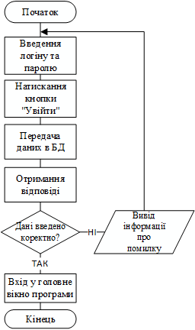
Рисунок 4.2 – Алгоритм авторизації користувача
У контексті розробки системи нейромережевої підтримки для відповідності двигунів внутрішнього згоряння екологічним стандартам, процес авторизації користувачів відіграє вирішальну роль у забезпеченні безпеки системи та контролі доступу до її ресурсів. Початок авторизації здійснюється через введення користувачем своїх облікових даних - логіну та пароля. Ці креденціали є основою для ідентифікації особи користувача в системі та гарантування його унікальності.
Після введення логіну та пароля, користувач ініціює процес входу у систему, натискаючи на кнопку "Увійти". На цьому етапі введені дані передаються на сервер, де відбувається їх верифікація шляхом порівняння з даними, збереженими в базі даних. Цей момент є критично важливим для забезпечення безпеки, оскільки від точності перевірки залежить легітимність доступу користувача до системи.
У разі невідповідності введених даних інформації в базі даних, система виводить повідомлення про помилку, інформуючи користувача про необхідність повторного введення даних. Якщо ж введені дані виявляються коректними, користувач отримує доступ до головного інтерфейсу програми, що підтверджує успішне проходження авторизації.
Цей процес авторизації є стандартним для багатьох інформаційних систем і виконує ключову функцію у захисті інформаційних ресурсів, а також у контролі доступу до даних, особливо важливих у контексті моніторингу екологічних показників двигунів внутрішнього згоряння.
На рис. 4.3 показано блок–схему алгоритму, яка демонструє процес додавання інформації про новий сценарій прогнозування у базу даних.
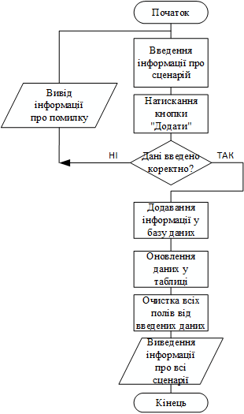
Рисунок 4.3 – Алгоритм процесу додавання нової категорії прогнозування

Створення нового сценарію прогнозування в системі починається з етапу, на якому користувач вносить релевантну інформацію у відведені поля. Ця інформація може містити різні деталі, такі як назва сценарію та його опис. Після заповнення необхідних полів, натискання на кнопку «Додати» запускає процедуру перевірки введених даних на точність та повноту. У разі виявлення помилок чи неповних даних, система інформує користувача про це, надаючи можливість виправлення.
Після виправлення помилок і повторного введення даних, у разі їх коректності, інформація про новий сценарій додається в базу даних. Це дія оновлює відображення усіх доступних сценаріїв у системі, дозволяючи користувачам відразу ж бачити новододаний сценарій разом з існуючими.
Додатково, система автоматично очищає всі поля від раніше введених даних, готуючи інтерфейс до введення наступного сценарію, якщо це потрібно. Фінальним кроком є відображення повного списку всіх сценаріїв прогнозування в системі, що надає користувачам загальний огляд доступних опцій.
Така процедура додавання нових сценаріїв є важливою для підтримки актуальності інформаційної бази системи та забезпечення ефективного використання інструментів прогнозування, важливих для моніторингу екологічних показників двигунів внутрішнього згоряння.
На рис. 4.4 показана блок–схема редагування інформації вибраного запису із таблиці та виведення інформації про всі сценарії прогнозування, інформація про які збережена у базі даних.
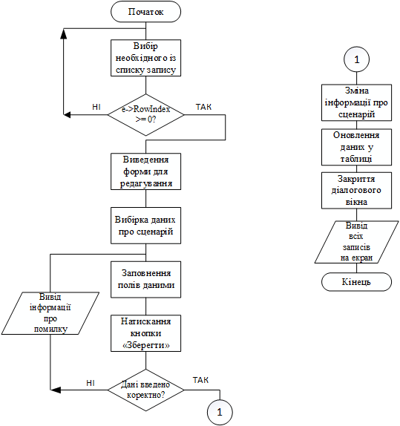
Рисунок 4.4 – Алгоритм редагування інформації вибраного сценарію
В контексті системи нейромережевої підтримки для моніторингу екологічного стандарту двигунів внутрішнього згоряння, процес редагування інформації про сценарії прогнозування розпочинається з моменту вибору користувачем конкретного сценарію з доступного переліку. Користувач обирає сценарій, який потребує оновлення або корекції, і система перевіряє достовірність вибору, забезпечуючи вибір існуючого запису.
Після підтвердження вибору, система відкриває форму для редагування, де вже відображена існуюча інформація про обраний сценарій, така як назва і детальний опис. Користувач вносить необхідні зміни до цих даних і підтверджує оновлення, натискаючи на кнопку "Зберегти". Система в цей момент виконує перевірку нових даних на предмет точності та повноти. У разі виявлення помилок або неповних даних, виводиться відповідне повідомлення, надаючи користувачу можливість знову перейти до редагування.
Як тільки дані визнані коректними, відбувається їх оновлення у базі даних, а таблиця з усіма сценаріями прогнозування автоматично оновлюється, відображаючи здійснені зміни. Процес завершується закриттям форми редагування і відображенням оновленого списку сценаріїв для користувача.
Цей алгоритм редагування інформації є ключовим для підтримки актуальності та точності даних у системі, що відіграє важливу роль у забезпеченні ефективності та надійності прогнозування екологічних показників двигунів внутрішнього згоряння.
Рис. 4.5 відображає блок–схему видалення вибраного запису із бази даних та виведення інформації про всі сценарії прогнозування, що були збережені у базі даних.
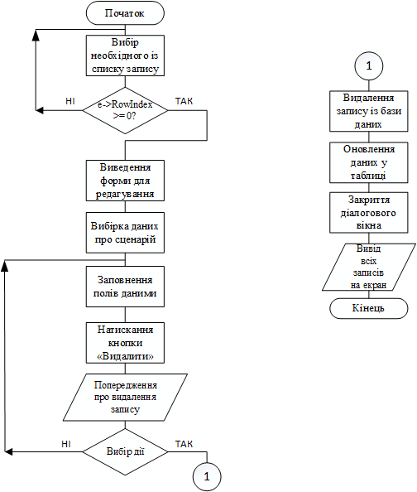
Рисунок 4.5 – Алгоритм процесу видалення сценарію

В рамках системи нейромережевої підтримки екологічного стандарту двигунів внутрішнього згоряння процес видалення сценарію прогнозування розпочинається з того моменту, коли користувач здійснює вибір певного сценарію з наявного списку. Користувач оглядає доступні варіанти та обирає той, який необхідно вилучити. Система виконує перевірку, щоб упевнитися, що вибрано дійсно існуючий запис.
Після цього, відкривається діалогове вікно, у якому користувачу надається можливість підтвердити бажання видалити сценарій. В цьому вікні відображається детальна інформація про сценарій, отримана за допомогою ідентифікатора, включаючи його назву та опис.
На наступному етапі, після натискання кнопки "Видалити", система виводить попередження про наслідки видалення, запитуючи у користувача підтвердження дії. Якщо користувач вирішує не видаляти запис, процедура повертається до початкового стану. У разі підтвердження видалення, запис ефективно усувається з бази даних.
Завершальним кроком є оновлення даних у таблиці, що відображає актуальний стан усіх сценаріїв без того, що був видалений. Оновлений список сценаріїв відображається на екрані, забезпечуючи користувачам повний огляд актуальних опцій прогнозування.
Цей алгоритм видалення є важливим для підтримки актуальності та релевантності даних у системі, дозволяючи ефективно управляти інформацією та запобігати накопиченню застарілих даних. Забезпечення чіткого та зрозумілого процесу видалення допомагає запобігти випадковому втраті важливих даних і забезпечує відповідальне управління інформаційними ресурсами системи.

4.3 Програмна реалізація алгоритмів роботи системи

Під час створення системи для нейромережевої підтримки екологічних стандартів двигунів внутрішнього згоряння у Visual Studio 2022, на ранньому етапі було важливо включити ключову змінну CONNECTING у файл конфігурації App.config. Ця змінна містить необхідні параметри для з'єднання з базою даних, деталі якої представлені на рис. 4.6.
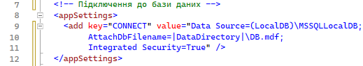
Рисунок 4.6 – Конфігурація з'єднання з базою даних
Рис. 4.6 ілюструє конфігурацію з'єднання з базою даних. Для спілкування з реляційною базою даних в системі використовується простір імен System.Data.SqlClient з бібліотеки .NET. Цей простір імен є оптимальним для роботи з SQL Server, забезпечуючи інструментарій для ефективного управління підключеннями та виконання SQL-запитів, що підвищує безпеку та надійність обробки даних.
У рамках системи, особлива увага приділяється забезпеченню безпеки при зберіганні та обробці конфіденційної інформації. Розроблено серію методів для шифрування та дешифрування даних, що використовуються у системі.
Метод Encrypt у системі нейромережевої підтримки екологічного стандарту двигунів внутрішнього згоряння використовується для шифрування рядків (рис. 4.7). Цей метод починається з перевірки вхідного рядка, який потребує шифрування, на наявність порожніх значень або нулів, щоб уникнути помилок в процесі шифрування.
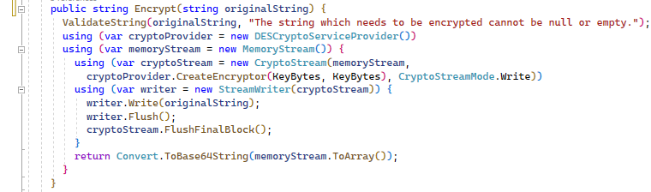
Рисунок 4.7 – Код методу для шифрування даних
В основі методу лежить використання класу DESCryptoServiceProvider з бібліотеки .NET, що забезпечує функціональність шифрування за стандартом DES. Цей клас використовується разом із MemoryStream, який дозволяє зберігати зашифровані дані у пам'яті під час обробки.
Процес шифрування відбувається за допомогою CryptoStream, який ініціалізується із параметрами шифрування, включаючи ключ шифрування. Для запису вхідного рядка в CryptoStream використовується StreamWriter. Після того, як вхідний рядок записаний, відбувається промивання (Flush) даних, щоб гарантувати, що всі вони правильно записані та зашифровані.
Завершальний етап методу полягає в перетворенні зашифрованих даних, які зберігаються у MemoryStream, у рядок у форматі Base64. Це робить зашифровані дані легкими для зберігання та передачі, оскільки Base64 є текстовим форматом, сумісним із більшістю систем та протоколів.
Таким чином, метод Encrypt забезпечує надійне та безпечне шифрування даних, що є важливим для зберігання та передачі конфіденційної інформації в системі моніторингу екологічних стандартів двигунів.
Метод Decrypt у системі нейромережевої підтримки екологічного стандарту двигунів внутрішнього згоряння служить для розшифровування зашифрованих рядків (рис. 4.8).
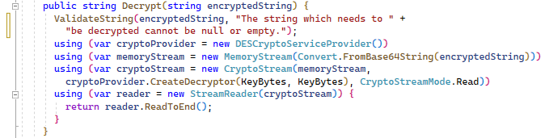
Рисунок 4.8 – Код методу для розшифрування даних

Спочатку метод перевіряє вхідний зашифрований рядок на відсутність порожніх значень або нульових значень. Це забезпечує, що не будуть розшифровуватись некоректні або порожні дані. Для розшифровки використовується клас DESCryptoServiceProvider з бібліотеки .NET, який є стандартним засобом для реалізації шифрування DES. Зашифрований рядок спочатку перетворюється з формату Base64 у байтовий масив, що є вхідними даними для процесу розшифровки. Цей масив байтів завантажується в об'єкт MemoryStream.
Далі використовується CryptoStream, налаштований на режим читання, що забезпечує розшифровку даних. CryptoStream ініціалізується об'єктом DESCryptoServiceProvider, який створює декриптор із використанням ключа шифрування.
Для читання розшифрованих даних із CryptoStream використовується StreamReader. Він дозволяє перетворити байтовий потік в рядок, що є кінцевим результатом процесу розшифровки. Після завершення читання, StreamReader повертає розшифрований рядок, який є оригінальними даними перед шифруванням. Цей рядок тепер може бути використаний у системі для подальшої обробки або відображення.
Використання цього методу гарантує, що конфіденційні дані можуть бути безпечно розшифровані для подальшого використання в системі, що є особливо важливим у контексті забезпечення безпеки та конфіденційності інформації, пов'язаної з моніторингом екологічних стандартів двигунів.
У контексті розробки системи нейромережевої підтримки для дотримання екологічних стандартів двигунів внутрішнього згоряння, ключовим аспектом є ефективний користувацький інтерфейс. Однією з основних складових інтерфейсу є інтеграція компоненту MenuStrip у структуру Windows Forms. Даний компонент грає важливу роль, оскільки він не тільки сприяє інтуїтивно зрозумілому управлінню, але й дозволяє створювати багатофункціональні графічні меню. Таке рішення істотно полегшує навігацію користувачів та надає їм безпосередній доступ до ключових функцій системи, таких як аналіз викидів двигунів, моніторинг екологічних показників, та управління нейромережевими моделями (рис. 4.9).
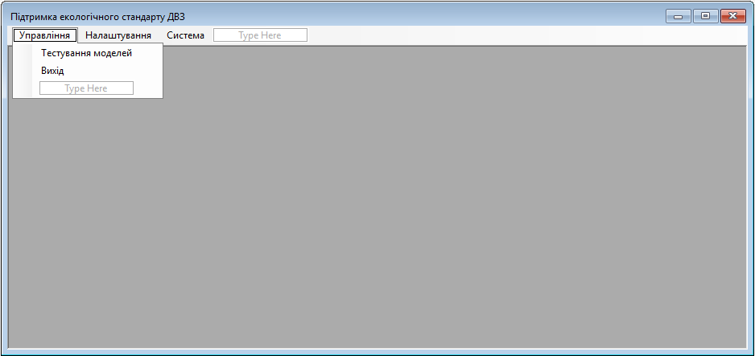
Рисунок 4.9 – Головне вікно системи

Для кожного пункту меню була розроблена специфічна реакція системи. Це означає, що при виборі будь-якого елемента меню активується відповідна функція чи інструмент. Наприклад, як видно на рис. 4.10, вибір пункту "Тестування моделей" запускає процес відкриття спеціалізованих інструментів для тестування та аналітичної оцінки нейромережевих моделей. Це забезпечує швидкий доступ до необхідних інструментів та оптимізує процес роботи з системою.
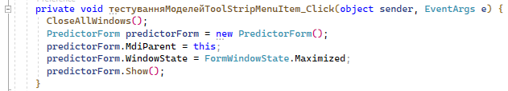
Рисунок 4.10 – Активація форми «Тестування моделей»
Таким чином, MenuStrip виступає як ключовий елемент користувацького інтерфейсу, що забезпечує ефективну взаємодію користувачів з системою нейромережевої підтримки для контролю екологічності двигунів внутрішнього згоряння.
На рис. 4.11 демонструється форма для тренування моделей, яка включає в себе елементи керування для завантаження тренувальних даних, налаштування параметрів моделі, а також запуску процесу навчання. Цей інтерфейс розроблено з урахуванням необхідності адаптації під специфічні завдання оптимізації роботи двигунів внутрішнього згоряння відповідно до екологічних стандартів.
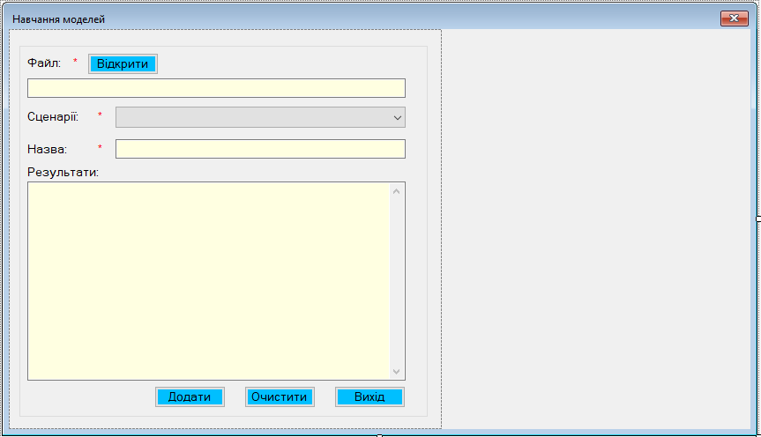
Рисунок 4.11 – Форма навчання моделей
Реалізований механізм вибору файлів є частиною функціоналу, що сприяє зручності та гнучкості в роботі з системою. Представлений кодовий фрагмент на рис. 4.12 ілюструє процес вибору файлу користувачем та подальшого доступу до шляху цього файлу, що є важливим для завантаження та обробки тренувальних датасетів.
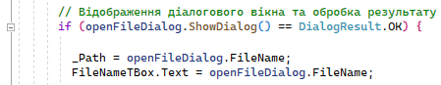
Рис. 4.12. Кодовий фрагмент для відкриття файлу тренувального набору

На рис. 4.13 представлено рядок коду є фундаментальним для початку роботи з ML.NET, оскільки він створює екземпляр MLContext, який слугує основою для всіх подальших операцій з машинним навчанням, таких як завантаження даних, створення та тренування моделей, оцінка моделей та їх застосування для передбачень.
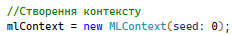
Рисунок 4.13 – Створення контексту

Цей фрагмент коду задіяний у створенні основи для машинного навчання в середовищі .NET, використовуючи ML.NET, який є фреймворком розроблений Microsoft. Ключовою частиною є використання конструкції «new MLContext», що дає старт створенню нового екземпляра контексту машинного навчання. Цей контекст стане фундаментом для наступних операцій із алгоритмами машинного навчання.
Значення «seed: 0», визначене в конструкторі MLContext, грає важливу роль у встановленні початкового стану для генератора випадкових чисел всередині контексту. Використання фіксованого seed гарантує однаковість результатів машинного навчання при кожному новому тренуванні моделей, що є важливим для їх надійного тестування та порівняльного аналізу.
Далі, в цьому процесі відбувається завантаження даних з текстового файлу, які будуть використовуватися для тренування та аналізу у машинному навчанні, що демонструється на рис. 4.14. Це завантаження даних є наступним кроком після ініціації контексту і критично важливим для роботи з машинним навчанням.
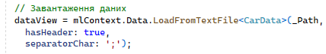
Рисунок 4.14 – Завантаження даних

У цій частині коду відбувається процес завантаження навчальних даних із текстового файлу до контексту машинного навчання за допомогою методу LoadFromTextFile, який є частиною ML.NET - бібліотеки машинного навчання від Microsoft. Для правильного завантаження та обробки даних ця функція використовує декілька важливих параметрів:
- тип даних. Метод використовує клас CarData для визначення структури даних, що відповідає формату рядків у текстовому файлі, забезпечуючи тим самим коректну інтерпретацію кожного рядка як окремого запису з визначеними полями;
- шлях до файлу. Передача шляху до файлу відбувається через змінну _Path, яка бере значення з текстового поля у графічному інтерфейсі, де користувач має можливість вказати або обрати необхідний файл;
- роздільник. Використовується символ коми (,) як роздільник даних у файлі. Такий формат є характерним для CSV-файлів і дозволяє ефективно розділити дані на окремі поля;
- наявність заголовку. Параметр hasHeader встановлений як true, що позначає наявність заголовочного рядка у файлі. Це дозволяє ідентифікувати перший рядок як опис колонок, а не як частину даних.
Після виконання цих операцій, змінна dataView містить структуровані дані, завантажені з файлу відповідно до типу CarData. Ці дані стають доступними для використання в різних процесах машинного навчання, включаючи тренування моделей.
Дані необхідно провести розділення набору даних на тренувальні та тестові набори в контексті машинного навчання (рис. 4.15). Даний поділ дозволяє оцінити ефективність моделі на даних, що не використовувались під час тренування.
Рисунок 4.15 – Розподіл даних з тренувального сету

У цьому рядку коду використовується функціонал бібліотеки ML.NET для поділу набору даних на тренувальний та тестовий набори. Пояснимо детально його складові:
- var splitDataView. Це оголошення змінної splitDataView, яка буде зберігати результат поділу вихідного набору даних. Використання var дозволяє компілятору самостійно визначити тип змінної на основі повернутого значення.
- dataView - це змінна, яка містить вихідний набір даних, який потрібно поділити. Вона могла бути створена раніше в коді, наприклад, за допомогою завантаження даних з файлу;
- testFraction - цей параметр визначає частку набору даних, яка буде використана для тестового набору. У цьому випадку, 20% даних відводиться для тестування, а решта 80% будуть використовуватися для тренування моделі.
Результатом виконання цього рядка коду є створення двох нових наборів даних: тренувального та тестового. Це розділення є критично важливим кроком у процесі машинного навчання, оскільки дозволяє оцінити модель на даних, які не використовувалися під час тренування, що дає більш об'єктивну оцінку її ефективності.
Після цього підготовлюється конвеєр даних для навчання моделей (рис. 4.16).
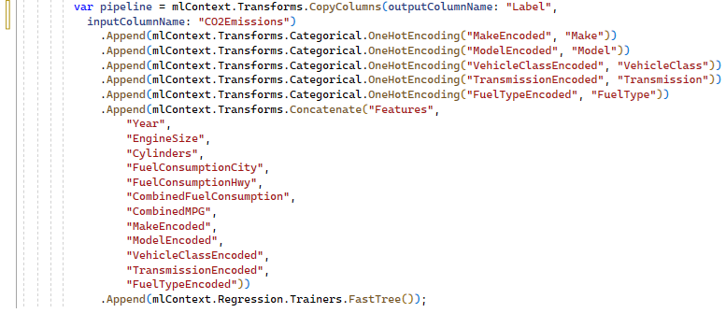
Рисунок 4.16 – Підготовка конвеєру для тренування моделей

Код створює пейплайн для обробки та тренування моделі машинного навчання в середовищі ML.NET. Трубопровід складається з кількох послідовних етапів, кожен з яких виконує певні перетворення даних або додає тренувальний алгоритм.
Спочатку виконується копіювання колонки, яка містить значення викидів CO2, у нову колонку з назвою "Label". Це робиться для визначення цільової змінної для задачі регресії. Далі в коді застосовується серія перетворень, які використовують метод OneHotEncoding для категорійних змінних. Ці перетворення включають кодування марки, моделі, класу транспортного засобу, типу трансмісії та типу палива. OneHotEncoding перетворює ці категорійні змінні у бінарний формат, який може бути ефективно оброблений алгоритмами машинного навчання.
Після кодування категорійних змінних виконується конкатенація (з'єднання) різних змінних, які будуть використовуватися як особливості (features) для тренування моделі. Це включає рік випуску, розмір двигуна, кількість циліндрів, споживання палива в місті та на шосе, комбіноване споживання палива, комбінований показник миль на галон, а також закодовані раніше категорійні змінні.
Останній крок у створенні конвеєру додає алгоритм тренування моделі - FastTree, який є алгоритмом регресії, оптимізованим для швидкого тренування та високої продуктивності.
Наступним кроком відбувається процес тренування моделі машинного навчання в середовищі ML.NET (рис. 4.17). Ця дія є ключовим кроком у побудові моделі, яка зможе робити прогнози або класифікації на основі навчальних даних.
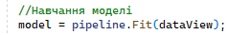
Рисунок 4.17 – Навчання моделі

У цьому рядку коду використовується об'єкт трубопроводу (pipeline), який був попередньо створений, для тренування моделі машинного навчання на основі набору даних. Метод Fit викликається на об'єкті трубопроводу і приймає як аргумент dataView, який містить навчальні дані.
Коли Fit викликається, він працює з даними, які передаються через dataView, проводячи всі операції обробки даних, визначені в трубопроводі. Це включає перетворення даних, кодування категорійних змінних, конкатенацію особливостей, а також застосування алгоритму машинного навчання, який був включений в трубопровід.
Результатом виконання цієї операції є тренована модель, яка зберігається в змінній model. Ця модель тепер може бути використана для роблення прогнозів або оцінки її ефективності на тестових даних. Таким чином, код ефективно завершує процес тренування моделі, готуючи її до подальшого використання.
Після цього відбувається процес оцінки результатів навчання моделі та виведення її метрик у відповідне поле (рис. 4.18).

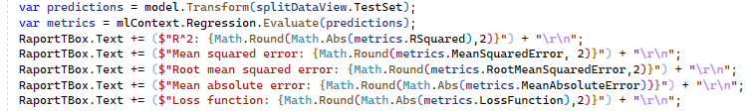
Рисунок 4.18 – Оцінка моделі з допомогою метрик

У цій частині коду виконується оцінка ефективності моделі машинного навчання, яка була раніше тренована. Спочатку за допомогою тренованої моделі генеруються прогнози для тестового набору даних, який був отриманий із методу TrainTestSplit. Це виконується за допомогою методу Transform, який застосовує модель до тестового набору даних.
Після того, як прогнози згенеровано, вони використовуються для оцінки ефективності моделі. Це включає розрахунок різних метрик, таких як коефіцієнт детермінації (R^2), середньоквадратична помилка (MSE), коренева середньоквадратична помилка (RMSE), середня абсолютна помилка (MAE) та функція втрат. Для цього використовується метод Evaluate від ML.NET.
Отримані метрики виводяться у текстове поле в графічному інтерфейсі користувача (RaportTBox). Кожна метрика округлюється до двох десяткових знаків (крім MAE, яка округлюється до цілого числа) і додається до тексту поля з відповідними позначками, що дозволяє користувачеві зрозуміти, наскільки добре модель працює на тестових даних. Це дає змогу виявити можливі проблеми в моделі та зробити необхідні корективи, або ж підтвердити її придатність до використання в реальних умовах.
Для збереження даних навчання моделі реалізовано подію «AddBtn_Click», код якої представлено на рис. 4.19.
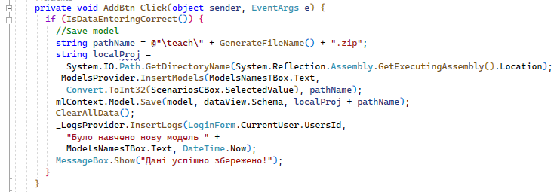
Рисунок 4.19 – Код методу збереження моделі

Цей код є обробником події натискання на кнопку в графічному інтерфейсі користувача. Він виконує кілька ключових дій, пов'язаних з перевіркою коректності введених даних, збереженням тренованої моделі машинного навчання, очищенням форм та реєстрацією події в системі логування.
Коли користувач натискає кнопку, спочатку виконується перевірка коректності введених даних за допомогою методу IsDataEnteringCorrect(). Якщо дані вважаються коректними, код продовжує виконання наступних кроків:
- генерується шлях для збереження моделі. Це робиться шляхом комбінування шляху до папки \teach\ з назвою файлу, яка генерується методом GenerateFileName(), та розширенням .zip;
- визначається місцезнаходження проєкту за допомогою відображення директорії, де виконується поточна збірка;
- викликається метод _ModelsProvider.InsertModels, який, ймовірно, зберігає інформацію про модель в базі даних або в іншому сховищі, використовуючи назву моделі, обране сценарій та шлях до файлу моделі;
- модель машинного навчання зберігається на диск за допомогою методу mlContext.Model.Save, куди передаються модель, схема даних та повний шлях для збереження моделі;
- виконується метод ClearAllData(), який, імовірно, очищує поля форми або інтерфейсу;
- виконується запис в систему логування за допомогою методу _LogsProvider.InsertLogs, де реєструється дія навчання нової моделі з відповідними деталями;
- на завершення, користувачеві показується повідомлення про успішне збереження даних за допомогою MessageBox.Show.
Таким чином, цей обробник події забезпечує комплексний процес збереження моделі та інформації про неї, очищення інтерфейсу після збереження та інформування користувача про успішне виконання дій.
Для тестування навчених моделей було реалізовано форму «Тестування моделей», зовнішній вигляд якої представлено на рис. 4.20.
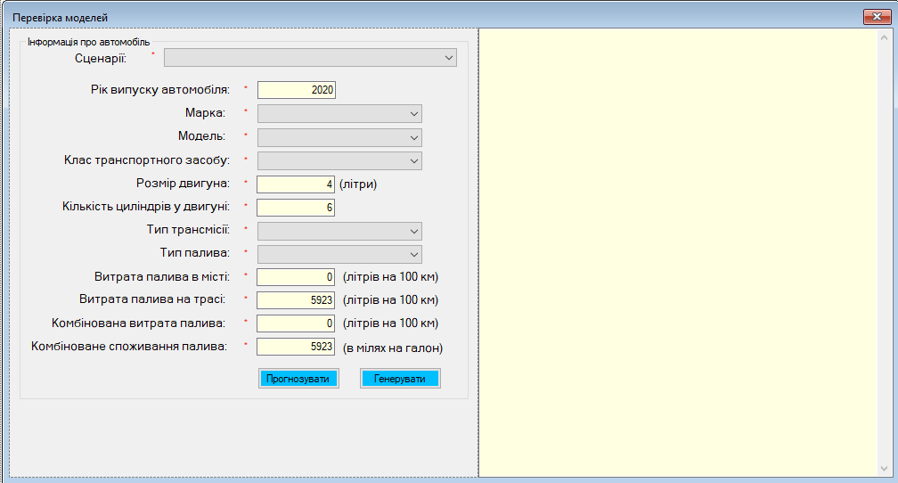
Рисунок 4.20 – Вигляд форми «Тестування моделей»

Для зміни моделі яку необхідно тестувати у випадаючому списку, реалізовано подію «ScenariosCBox_SelectedValueChanged» (рис. 4.21).
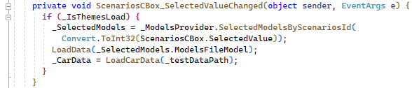
Рисунок 4.21 – Код події зміни сценарію

Цей код представляє обробник події, який активується, коли користувач обирає значення у випадаючому списку (комбо боксі). Ключова мета цього обробника полягає у завантаженні даних моделі на основі вибраного сценарію користувачем.
Коли користувач змінює вибране значення у комбо боксі ScenariosCBox, спочатку відбувається перевірка, чи були завантажені теми (або сценарії), за допомогою змінної _IsThemesLoad. Якщо теми були завантажені, то код продовжує виконуватися.
Далі викликається метод «_SelectedModelsByScenariosId», який, схоже, вибирає моделі на основі ідентифікатора вибраного сценарію. Ідентифікатор сценарію отримується з властивості SelectedValue комбо бокса ScenariosCBox і перетворюється в ціле число за допомогою Convert.ToInt32.
Результатом виклику цього методу є присвоєння вибраних моделей змінній _SelectedModels. Після цього виконується метод LoadData, який завантажує дані моделі, використовуючи властивість ModelsFileModel об'єкта _SelectedModels.
В цілому, цей обробник події забезпечує логіку вибору та завантаження відповідних даних моделі на основі вибору користувача у випадаючому списку, що дозволяє динамічно змінювати вміст або параметри інтерфейсу залежно від вибраного сценарію.
Для реалізації процесу генерації даних тестування моделі або зупинки в залежності від її поточного стану розроблено подію «RunBtn_Click» (рис. 4.22).
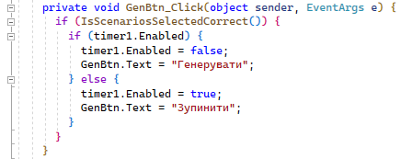
Рисунок 4.22 – Код події «RunBtn_Click»
Код реалізує логіку включення та виключення таймера, а також змінює текст кнопки в залежності від стану таймера. Коли користувач натискає на кнопку, спочатку виконується перевірка коректності вибору сценарію за допомогою методу IsScenariosSelectedCorrect(). Якщо вибір є коректним, то код продовжує виконуватися.
Потім код перевіряє стан таймера timer1. Якщо таймер уже активований (timer1.Enabled дорівнює true), то він вимикається, і текст на кнопці змінюється на "Генерувати". Це означає, що якщо таймер був увімкнений у момент натискання кнопки, він зупиниться, і користувач отримає можливість його знову увімкнути. Якщо ж таймер був вимкнений на момент натискання кнопки, код включає таймер, змінюючи його стан на активний (timer1.Enabled стає true), і текст кнопки змінюється на "Зупинити". Це дає зрозуміти користувачеві, що таймер зараз працює, і вони можуть його зупинити.
Таким чином, цей обробник події забезпечує взаємодію з таймером у графічному інтерфейсі, дозволяючи користувачеві управляти його станом та отримувати візуальний зворотний зв'язок через текст на кнопці.
Також реалізовано метод, який дозволяє тестувати моделі за допомогою введення даних у ручному режимі (рис. 4.23).
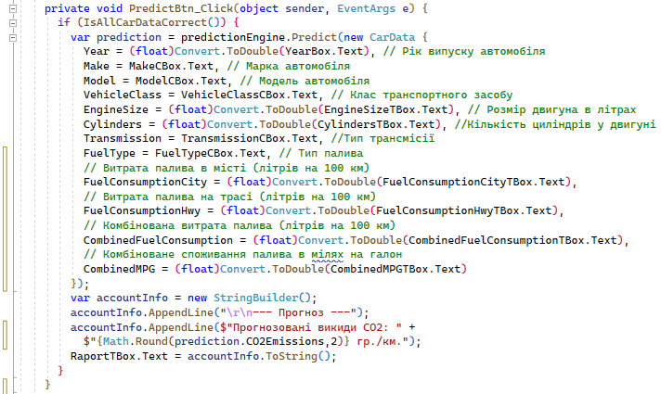
Рисунок 4.23 – Метод тестування моделі з допомогою введених даних
Цей код є обробником події натискання на кнопку, який здійснює прогнозування викидів CO2 для автомобіля на основі введених даних. Обробник починає роботу з перевірки коректності введених даних про автомобіль за допомогою методу «IsAllCarDataCorrect».
Якщо дані визнані коректними, створюється новий об'єкт «CarData», який заповнюється даними з полів форми. Ці дані включають рік випуску, марку, модель, клас транспортного засобу, розмір двигуна, кількість циліндрів, тип трансмісії, тип палива та показники витрати палива.
Потім цей об'єкт CarData використовується як вхідні дані для predictionEngine, який здійснює прогнозування. Метод Predict об'єкта predictionEngine повертає прогнозовані викиди CO2 для введених даних.
Результати прогнозування збираються у вигляді рядків за допомогою об'єкта StringBuilder. Вони включають інформацію про прогнозовані викиди CO2, які округлюються до двох десяткових знаків.
У кінці текст, сформований об'єктом StringBuilder, виводиться у текстове поле RaportTBox на формі. Це дає користувачу відомості про результати прогнозування, які можуть бути використані для оцінки екологічності автомобіля.

4.4 Тестування та верифікація програми

Тестування програмного забезпечення є критичним етапом у розробці, забезпечуючи впевненість у коректній та безпечній роботі коду. У рамках нашого проєкту з нейромережевої підтримки екологічних стандартів двигунів внутрішнього згоряння, особлива увага приділялася юніт-тестуванню, яке вважається ефективним засобом перевірки окремих компонентів системи. Застосування бібліотеки MSTestv дозволило розробити та провести тести, які охоплюють ключові елементи системи.
Ці тести включали перевірку бізнес-логіки, зосереджуючись на точності алгоритмів, що відповідають за обробку даних. Важливість такого тестування полягає у забезпеченні бездоганної роботи основних функцій системи, включаючи алгоритми, що відповідають за екологічні параметри двигунів.
Результати цього всебічного модульного тестування представлені на рис. 4.24, вони демонструють ефективність і надійність розробленої системи нейромережевої підтримки в контексті екологічних стандартів двигунів внутрішнього згоряння.
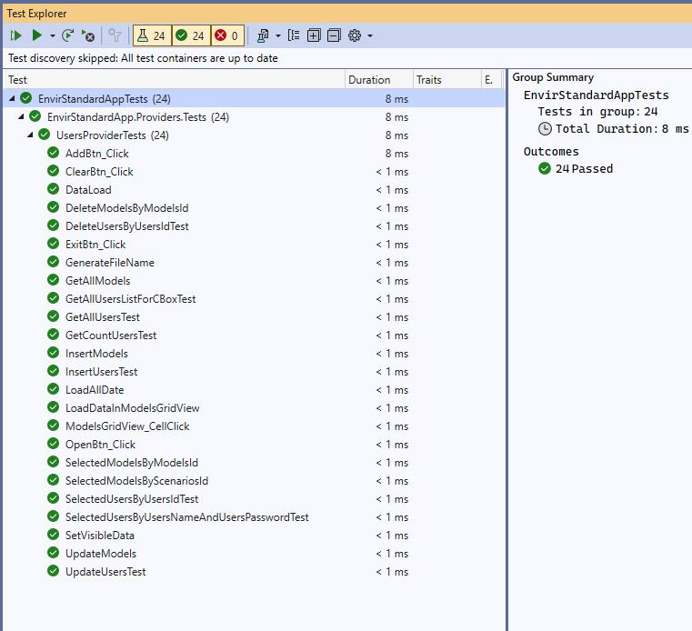
Рисунок 4.24 – Результати проведеного модульного тестування

Ці заходи сприяли розробці глибокого та детального методу тестування, результати якого були узагальнені у формі візуальних звітів. Ці звіти, представлені на згаданому рисунку, наочно показують обсяг перевірки важливих компонентів системи та ефективність у виявленні можливих збоїв або дефектів.
У контексті нашої теми, що стосується нейромережевої підтримки екологічних стандартів двигунів внутрішнього згоряння, були розроблені сценарії тестування, які моделюють типові помилки та збої, які можуть виникати під час моніторингу та аналізу даних двигунів. Це включає імітацію помилок у даних про викиди, споживання палива, робочі характеристики двигуна та інші важливі параметри, що дозволяє ефективно виявляти слабкі місця та оптимізувати роботу системи.
Сценарій №1 «Перевірка валідності даних автомобіля для системи екологічного моніторингу»
Мета: Визначити, як система реагує на введення помилкових або неповних технічних даних двигуна автомобіля.
Процедура: Вводяться некомплетні або некоректні технічні параметри автомобіля, включаючи рік випуску, марку, модель, клас транспортного засобу, об'єм двигуна, кількість циліндрів, тип трансмісії, вид палива, споживання палива в міських умовах, на шосе, комбіноване споживання палива та комбінований показник миль на галон.
Очікуваний результат: Система ідентифікує помилки у введених даних та генерує повідомлення про помилку, заблокувавши подальше оброблення інформації до її коректного введення. Це забезпечує надійність даних для аналізу екологічності двигунів.
Сценарій №2 «Валідація процесу видалення сценаріїв у системі нейромережевої підтримки»
Мета: Перевірити адекватність реакції системи на запити видалення застарілих або невикористовуваних сценаріїв, що стосуються оптимізації роботи двигунів внутрішнього згоряння.
Процедура: Виконується вибір запису сценарію з переліку та ініціюється його видалення натисканням відповідної кнопки, за чим слідує запит на підтвердження дії.
Очікуваний результат: Після підтвердження, система коректно видаляє вказаний сценарій та оновлює перелік сценаріїв, виключаючи з нього видалений елемент. Це забезпечує актуальність бази сценаріїв, що використовується для аналізу та оптимізації екологічних параметрів двигунів внутрішнього згоряння.
Сценарій №3 «Валідація вибору сценарію»
Мета: Забезпечити, що система коректно реагує на спробу використання сценарію, для якого не створено відповідної моделі бінарної класифікації.
Процедура: Виконання вибору сценарію зі списку, який не має відповідної моделі, з наступною спробою запустити симуляцію за цим сценарієм.
Очікуваний результат: Система відображає повідомлення про відсутність доступної моделі для обраного сценарію та запобігає реалізації симуляції.
Сценарій №4 «Тестування системи на основі випадково згенерованих даних»
Мета: Оцінити здатність системи нейромережевої підтримки до точного аналізу та прогнозування, використовуючи дані, що були згенеровані випадковим чином, для виявлення викидів CO2 двигунами внутрішнього згоряння.
Процедура: Генерація випадкового набору даних за допомогою інтегрованого генератора даних і запуск симуляційного процесу для оцінки його прогнозних здібностей.
Очікуваний результат: Система коректно обробляє випадково згенеровані дані та надає аналіз щодо потенційних викидів CO2, демонструючи результати в інтерфейсі користувача. Це підтверджує надійність системи у визначенні екологічного впливу різних конфігурацій двигунів, навіть коли використовуються дані, отримані в ході випадкового експерименту.
Впроваджені тестові сценарії виявилися надзвичайно цінними для оцінки відповідності користувацького інтерфейсу встановленим стандартам та ідентифікації можливих проблем в його функціональності. Вони забезпечили ключове тестування для підтвердження, що симуляції сценаріїв проводяться відповідно до очікувань, та перевірили здатність системи коректно реагувати на непередбачені ситуації, наприклад, при відсутності критичних даних для конкретного сценарію. Крім того, використання випадково сгенерованих даних у тестуванні дало змогу оцінити точність та надійність прогнозів, які генерує модель, а також переконатися в адекватності процесів введення та відображення даних у системі нейромережевої підтримки для контролю екологічних стандартів двигунів внутрішнього згоряння.

4.5 Перевірка та валідація програми

Під час дослідження, спрямованого на моніторинг стану двигунів внутрішнього згоряння, важливим було використання даних високої якості та актуальності. Обраний для цього набір даних, що містив значущі характеристики, був доступний з відкритих джерел. Він включав в себе важливі параметри двигуна, такі як рік випуску, марку, модель, клас транспортного засобу, об'єм двигуна, кількість циліндрів, тип трансмісії, вид палива, споживання палива у місті та на шосе, комбіноване споживання палива, комбінований показник ефективності споживання палива (милі на галон), та інші критичні показники.
Перед початком експерименту було проведено ретельну підготовку та очищення даних. Спочатку виявлено та видалено аномалії та застарілі або некоректні записи. Після цього була проведена нормалізація даних, щоб забезпечити уніфіковані масштаби вимірювань та уникнути надмірного впливу окремих параметрів на аналітичні результати. Також вирівняли формати даних, щоб забезпечити точність їх обробки в рамках машинного навчання, що є ключовим для ефективної нейромережевої підтримки в досягненні екологічних стандартів двигунів.
Підготовка до тренування моделі була наступним важливим етапом, на якому модель опановувала визначення потенційних вад двигунів внутрішнього згоряння. Використовуючи характеристичні приклади з обраного набору даних, модель була навчена ідентифікувати різні типи можливих проблем. Частина інтерфейсу, що демонструє дані, підготовлені для тренування моделі, включаючи візуалізацію вхідних даних та їх підготовку до подання у модель, представлена на рис. 4.25. Це дало змогу візуально оцінити якість та структуру даних перед їх застосуванням в нейромережевих алгоритмах.
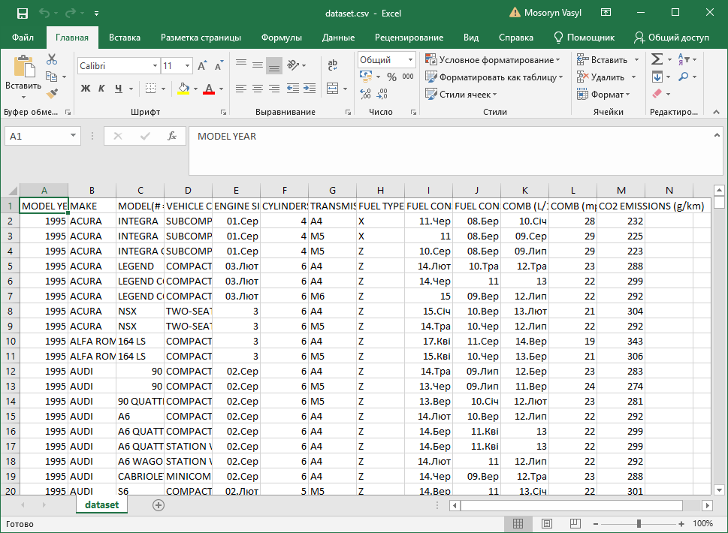
Рисунок 4.25 – Фрагмент підготовлених даних навчання моделі

На рис. 4.26 показано сценарій під назвою «Сценарій №1», розроблений спеціально для тренування моделі в додатку. Цей сценарій був спрямований на прогнозування можливих проблем та вад двигунів, що допомагає в досягненні вищих стандартів екологічності та ефективності їх роботи.
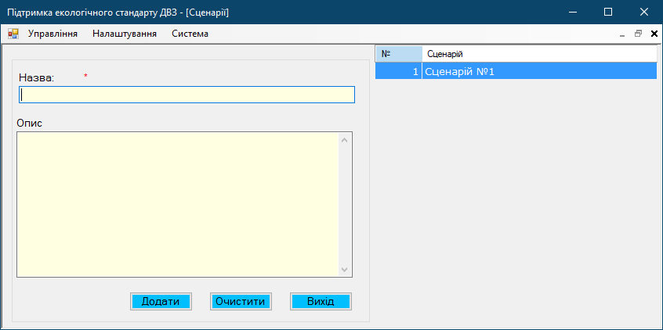
Рисунок 4.26 – Створення сценарію прогнозування

Для реалізації тренування нової моделі, яка була спеціально розроблена для підтримки екологічних стандартів двигунів внутрішнього згоряння, було виконано кілька дій у програмному додатку. Спочатку в меню програми під назвою «Довідники» було обрано пункт «Навчання моделей». В цьому розділі була вибрана заздалегідь створена категорія під назвою «Категорія №1», призначена для двигунів внутрішнього згоряння. Після вибору категорії та відповідного підготовленого датасету, процес навчання моделі стартував автоматично у відповідному діалоговому вікні.
Результати цього процесу навчання нейромережі, які включають аналіз та оптимізацію роботи двигунів з урахуванням екологічних параметрів, представлені на рисунку 4.27. Це візуалізує ефективність навчання та готовність моделі до застосування в практичних цілях оцінки та покращення екологічних характеристик двигунів внутрішнього згоряння.
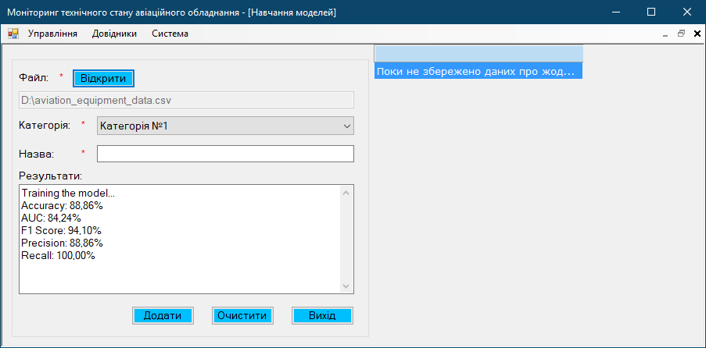
Рисунок 4.27 – Результат навчання моделі

Аналізуючи отримані метрики моделі для прогнозування технічного стану авіаційного обладнання, можна зробити важливі висновки щодо ефективності та надійності моделі:
- R^2 (коефіцієнт детермінації). Значення R^2 дорівнює 1. Це ідеальний показник, який вказує на те, що модель бездоганно прогнозує залежну змінну. У контексті нейромережевої підтримки екологічних стандартів двигунів внутрішнього згоряння, це означає, що модель точно прогнозує викиди CO2 або будь-яку іншу цільову змінну;
- Mean squared error (середньоквадратична помилка, MSE). Значення 1,42. MSE вимірює середнє значення квадратів помилок, тобто різниці між фактичними та прогнозованими значеннями. Чим нижче MSE, тим краще модель. У даному випадку, хоча R^2 показує ідеальну відповідність, MSE підказує, що все ж є деякі помилки у прогнозуванні;
- Root mean squared error (корінь середньоквадратичної помилки, RMSE). Значення 1,19. RMSE є квадратним коренем з MSE та дає помилку в тих же одиницях, що і вихідні дані. Як і MSE, нижчий RMSE вказує на кращу точність моделі. Ця метрика корисна для порівняння різних моделей або тестування з різними датасетами;
- Mean absolute error (середня абсолютна помилка, MAE). Значення 1. MAE вимірює середнє абсолютне відхилення між фактичними та прогнозованими значеннями. Це пряма міра помилок у прогнозуванні, що дозволяє легко інтерпретувати результати;
- Loss function (функція втрат). Значення 1,42. Функція втрат використовується під час тренування моделі для оцінки відхилень прогнозів від фактичних результатів. Її значення може відрізнятися залежно від обраної функції втрат. У даному випадку, схоже, що вона дорівнює MSE, що є типовою для регресійних задач.
Загалом, хоча R^2 показує ідеальне прогнозування, інші метрики вказують на наявність деяких помилок у моделі. Це може бути зв'язано з особливостями датасету, переоснащенням моделі або недоліками у виборі параметрів моделі.
Після цього навчену модель було збережено у системі, для проведення подальшого експериментального дослідження (рис. 4.28).
Рисунок 4.28 – Збереження моделі

Після завершення етапу навчання моделі було проведено експеримент з її використанням для оцінки стану двигунів внутрішнього згоряння. У програмному додатку було обрано опцію «Тестування моделей», що відкрило інтерфейс для моделювання можливих параметрів стану двигунів.
Процедура моделювання та прогнозування включала кілька ключових кроків:
- генерація даних. Використовуючи клас для генерації сценаріїв (GetScenarios), програма створювала різноманітні сценарії стану двигунів, що дозволило моделі розглянути широкий спектр потенційних технічних умов;
- прогнозування за допомогою моделі. Згенеровані дані подавалися на вхід моделі, яка виконувала їх аналіз, визначаючи ймовірність різних технічних несправностей та викидів;
- аналіз результатів прогнозування. Після обробки даних моделлю, програма оцінювала отримані результати, аналізуючи кожен сценарій на наявність потенційних проблем або несправностей;
- візуалізація та звітування. Результати прогнозування візуально представлялися в інтерфейсі програми, де кожен запис містив інформацію про сценарій стану двигуна, його характеристики та оцінки моделі.
Головна мета цього експерименту полягала не лише в демонстрації здатності моделі прогнозувати стан двигунів, але й у перевірці її ефективності та надійності в різних умовах експлуатації. Через генерацію та аналіз кількох сценаріїв була оцінена точність навченої моделі. На рис. 4.29 представлено перший сценарій, сгенерований за допомогою генератора, та його детальний аналіз.
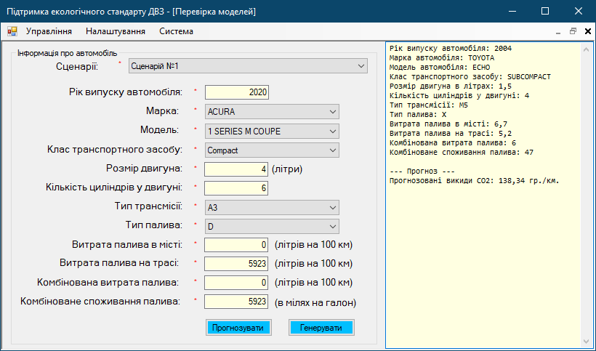
Рисунок 4.29 – Результат прогнозування першого випадку

Для аналізу прогнозування моделі для 1-го сценарію, спершу потрібно розглянуто вхідні дані, а потім прогнозовані результати:
Вхідні дані:
рік випуску автомобіля: 2004 – цей автомобіль має значний вік, що може впливати на його ефективність та викиди CO2;
- марка та модель: TOYOTA ECHO – модель, яка зазвичай відома своєю паливною ефективністю;
- клас транспортного засобу: SUBCOMPACT – менші автомобілі зазвичай споживають менше палива;
- розмір двигуна: 1,5 літра – відносно невеликий двигун, що зазвичай вказує на менші викиди CO2;
- кількість циліндрів: 4 – стандартна конфігурація для економічних двигунів;
- тип трансмісії: M5 – механічна трансмісія з п'ятьма швидкостями;
- тип палива: X – це може вказувати на змішане або спеціалізоване паливо;
- споживання палива: 6,7 л/100 км у місті, 5,2 л/100 км на шосе, комбіноване – 6 л/100 км;
- комбіноване споживання палива: 47 миль на галон – відносно висока паливна ефективність.
Прогноз:
- прогнозовані викиди CO2: 138,34 гр./км. Це показник вказує на середній рівень викидів CO2 для автомобіля, враховуючи його вік та характеристики. З огляду на паливну ефективність та менший розмір двигуна, цей рівень викидів здається адекватним.
На основі вхідних даних та прогнозування моделі можна зробити висновок, що автомобіль TOYOTA ECHO 2004 року випуску з малим об'ємом двигуна і високою паливною ефективністю має середній рівень викидів CO2. Важливо зауважити, що для такого типу автомобіля викиди відносно низькі, що вказує на його ефективність з точки зору екологічності. Однак старіші автомобілі часто мають вищі викиди через зношування та менш сучасні технології. У цілому, результати видаються вірогідними і відповідають очікуванням від автомобіля цього класу та віку, що свідчить про надійність та ефективність моделі для прогнозування викидів CO2.
На рис 4.30 представлено скріншот результату виконання 2–го випадку генерації сценарію.
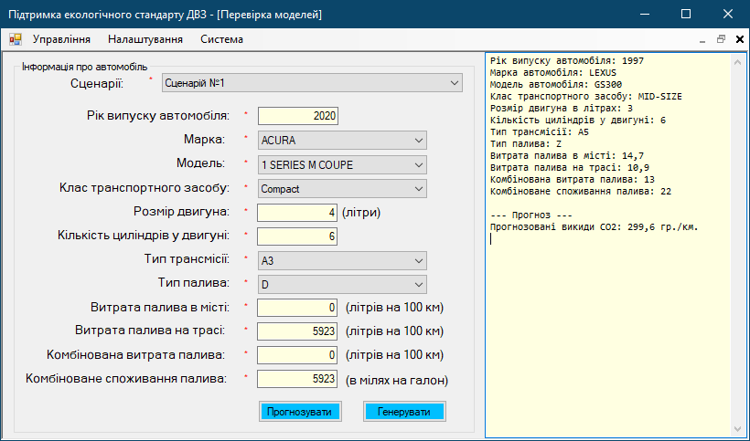
Рисунок 4.30 – Результат прогнозування другого випадку

Згенеровані дані для 2–го сценарію та результати прогнозування:
Вхідні дані:
- рік випуску автомобіля: 1997 – автомобіль старшого віку, що може вказувати на менш ефективні технології в порівнянні з новішими моделями;
- марка та модель: LEXUS GS300 – це автомобіль середнього класу, що часто має вищі викиди CO2;
- клас транспортного засобу: MID-SIZE – середній розмір автомобіля, який зазвичай має більші викиди, ніж компактні моделі;
- розмір двигуна: 3 літри – значний об'єм двигуна, який часто корелює з вищим рівнем викидів CO2;
- кількість циліндрів: 6 – більша кількість циліндрів зазвичай збільшує споживання палива;
- тип трансмісії: A5 – автоматична трансмісія з п'ятьма швидкостями;
- тип палива: Z – зазвичай вказує на особливий тип палива, можливо, преміальний або змішаний;
- споживання палива: 14,7 л/100 км у місті, 10,9 л/100 км на шосе, комбіноване – 13 л/100 км;
- комбіноване споживання палива: 22 миль на галон – порівняно низька паливна ефективність.
Прогноз:
- прогнозовані викиди CO2: 299,6 гр./км. Цей показник вказує на високий рівень викидів CO2, що відповідає автомобілю старшого віку, з великим об'ємом двигуна та низькою паливною ефективністю.
На основі вхідних даних та прогнозу можна зробити висновок, що LEXUS GS300 1997 року випуску має значно вищий рівень викидів CO2 у порівнянні з більш сучасними або паливо-ефективними автомобілями. Великий об'єм двигуна та старі технології збільшують споживання палива та відповідно викиди CO2. Комбіноване споживання палива вказує на низьку паливну ефективність, що є типовим для автомобілів середнього розміру старшого віку. Таким чином, прогнозовані викиди в 299,6 гр./км виглядають реалістично та відповідають характеристикам автомобіля, підкреслюючи надійність та точність моделі для оцінки екологічних параметрів двигунів внутрішнього згоряння.
Незважаючи на загальну ефективність, моделі машинного навчання, зокрема в контексті нейромережевої підтримки екологічних стандартів двигунів внутрішнього згоряння, вимагають регулярної валідації та оновлення за допомогою даних з реального світу для забезпечення їхньої актуальності та високої точності. Жодна модель не здатна забезпечити абсолютну точність у всіх можливих сценаріях, тому необхідно використовувати їх разом із експертними знаннями та проводити регулярні технічні перевірки.
Навчена модель може виступати як важливий інструмент для передбачення стану двигунів внутрішнього згоряння, допомагаючи ідентифікувати потенційні проблеми та вдосконалювати ефективність їх роботи. Однак її використання слід ретельно зважувати, враховуючи особливості кожного конкретного випадку, та доповнювати іншими методами діагностики, обслуговування та контролю. Отже, інтеграція моделі машинного навчання в систему моніторингу та управління двигунами має відбуватися з урахуванням комплексного підходу до технічного обслуговування та екологічної безпеки.

4.6 Висновок

У рамках даного розділу було розроблено та детально описано програмно-апаратний комплекс системи для прогнозування стану двигунів внутрішнього згоряння. Спочатку була розроблена базова архітектура системи, яка забезпечує міцний фундамент для подальших алгоритмів і процесів. Вона включає в себе модулі авторизації користувача, додавання нових категорій прогнозування, редагування інформації вибраних сценаріїв та видалення сценаріїв.
Реалізація основних алгоритмів системи була зосереджена на забезпеченні ефективної та безпечної взаємодії користувачів із системою. Важливим аспектом стала програмна реалізація цих алгоритмів, де особлива увага була приділена процесу розробки системи, щоб забезпечити її гнучкість та адаптивність.
Для перевірки та верифікації програми було проведено ряд тестів з використанням MSTestv, які допомогли забезпечити її функціональність та надійність. Валідація програми включала завантаження датасету з сайту Kaggle, створення та реалізацію сценарію прогнозування, навчання моделі та проведення серії прогнозувань. У ході цього процесу було описано два конкретних сценарії, які підкреслюють ефективність моделі в різних умовах.
Ці дії дозволили не тільки підтвердити функціональність та ефективність розробленої системи, але й підготували підґрунтя для її подальшого використання в наступних розділах роботи, особливо у випадках реального застосування системи для моніторингу та оптимізації екологічних показників двигунів внутрішнього згоряння.

ВИСНОВКИ

У рамках даної роботи було виконано комплексне дослідження та розробка системи для моніторингу та прогнозування екологічного стану двигунів внутрішнього згоряння, що відіграє ключову роль у виконанні сучасних екологічних стандартів. Робота розпочалася з чіткої постановки завдання, де були визначені цілі та основні напрямки дослідження.
У теоретичній частині було розглянуто основні принципи екологічних стандартів для ДВЗ, включаючи зниження викидів шкідливих речовин та підвищення енергетичної ефективності. Значну увагу було приділено аналізу впливу цих стандартів на довкілля та розробці технологічних рішень, що сприяють їх виконанню.
Було здійснено важливу роботу, що стосується визначення та розробки ключових компонентів системи. Спочатку було чітко сформульовано задачу моніторингу. Це включало визначення основних цілей та вимог до системи, зокрема забезпечення точного та своєчасного збору даних про стан двигунів, їх аналізу та прогнозування можливих несправностей чи збоїв у роботі. Далі була розроблена математична модель, яка лягла в основу алгоритмів навчання та прогнозування. Ця модель включала в себе визначення ключових параметрів та змінних, необхідних для оцінки стану двигунів, а також алгоритми обробки та аналізу цих даних. Особлива увага була приділена алгоритму "Швидке дерево", що дозволяє ефективно виконувати класифікацію та регресійний аналіз.
Значним досягненням стала розробка трьохрівневої архітектури системи. Ця архітектура складається з рівня даних, рівня логіки додатків та рівня інтерфейсу користувача. Такий підхід забезпечує високу гнучкість системи, дозволяє ефективно масштабувати її функціонал та спрощує інтеграцію з іншими системами та сервісами. Трьохрівнева структура також сприяє чіткому розподілу відповідальності між різними компонентами системи, що підвищує її надійність та забезпечує більшу простоту управління та обслуговування.
Проєктування базової архітектури системи задала фундамент для подальшої інтеграції та розвитку різних модулів. Це включало створення ефективного і безпечного механізму авторизації користувачів, що є критично важливим для забезпечення безпеки та конфіденційності даних.
Окрім того, було реалізовано алгоритми для додавання нових категорій прогнозування, що дає можливість системі адаптуватися до різноманітних умов експлуатації двигунів та відповідати змінним вимогам користувачів. Процеси редагування інформації в сценаріях та видалення непотрібних сценаріїв були також інтегровані для забезпечення гнучкості та ефективності управління даними. Детальний опис програмної реалізації цих алгоритмів включав аналіз методів та технік програмування, використаних під час розробки, що демонструє глибоке розуміння технологічного аспекту проєкту.
Завершальний етап роботи охоплював тестування та верифікацію розробленої програми. Використання MSTestv для функціонального тестування дозволило ефективно виявити та виправити можливі помилки, забезпечуючи високу надійність системи. Валідація програми, здійснена шляхом завантаження та аналізу датасету з сайту Kaggle, сприяла перевірці ефективності алгоритмів у реальних умовах. Процес створення сценаріїв прогнозування, навчання моделі та виконання серії прогнозів дозволив детально оцінити ефективність та точність системи в практичному застосуванні.
Загалом, в роботі було досягнуто значних результатів у розвитку системи, що сприяє моніторингу та покращенню екологічних стандартів двигунів внутрішнього згоряння. Розроблені алгоритми та програмні рішення демонструють високу ефективність та можуть бути використані для різноманітних сценаріїв у реальних умовах. Результати цієї роботи стануть основою для подальших досліджень та розробок у цій області.

СПИСОК ЛІТЕРАТУРИ

- Лещенко І. Ч. Впровадження сучасних технологій у газотранспортній системі країни для зменшення викидів шкідливих речовин в атмосферу. Проблеми загальної енергетики, 2010, 3: 47с.
- Ратушняк Г. С., Лялюк О. Г. Засоби очищення газових викидів. Навчальний посібник. –Вінниця: УНІВЕРСУМ-Вінниця, 2008. – 207 с.
- Швець, І. А. Підвищення ефективності енергетичної установки з ДВЗ = Improving the efficiency of the power plant with ICE. Матеріали XII міжнар. наук.-техн. конф. "Інновації в суднобудуванні та океанотехніці". – Миколаїв : НУК, 2021. – . 281c.
- Яценко С. Я. Автоматизована система моніторингу роботи ДВЗ маломірних суден : ЧНУ ім. Петра Могили. – Миколаїв, 2023. – 137 с.
- Русіло П. О.; Костюк В. В.; Афонін В. М. Вплив на довкілля автомобільного транспорту на всіх стадіях його життєвого циклу. Науковий вісник НЛТУ України, 2008, 18.3: 89c.
- Трошин М., Кістол А., Баранник В. Вплив автомобільного транспорту на довкілля. Grail of Science, (26), 2023. 264c.
- Марков Б. О. Аналіз впливу автомобільного транспорту на довкілля. 2019. 20c.
- Бут Є. Ю. Вплив автомобільного транспорту на довкілля. Проблеми і тенденції розвитку сучасної економіки в умовах інтеграційних, 2019, 205c.
- Янзюк С. І., Пастух Р. С. Автоматизовані системи контролю забруднення повітря шкідливими викидами автотранспорту. Ііі науково-практична конференція молодих вчених і студентів «інтелектуальні комп’ютерні системи та мережі», 2020. 21c.
- Корогодський Володимир Анатолійович. Вдосконалення процесів сумішоутворення та згоряння в двигунах з іскровим запалюванням при безпосередньому вприскуванні палива. 2004. . Національного технічного університету “ХПІ”–Харків, 2004–22 с.
- Климаш А. О.; Соловйов Г. І.; Ковальов С. М. Каталітичний нейтралізатор з металоволокневим каталізатором для очищення вихлопних газів двигунів внутрішнього згоряння. Проблеми розвитку транспорту і логістики, 2017, 180c.
- Побігай Антон Олександрович. Адаптивний алгоритм керування роботою двигуна автомобіля. КПІ ім. Ігоря Сікорського. 2020. 45c.
- Матейчик В. П., Особливості конверсії автомобіля з ДВЗ в гібридний автомобіль. Вісник Національного транспортного університету, 2017, 3: 96c.
- Олещенко Любов Михайлівна. Технології оброблення великих даних. конспект лекцій. КПІ ім. Ігоря Сікорського, 2021. – 227 с
- Delanoë Paul, Tchuente Dieudonné, Colin Guillaume. Method and evaluations of the effective gain of artificial intelligence models for reducing CO2 emissions. Journal of Environmental Management, 2023, 331р..
- Price M. N., Dehal P. S., Arkin A. P. (2010). FastTree 2–approximately maximum-likelihood trees for large alignments. PloS one, 5(3).
- Cole R., Karloff H.. Fast algorithms for constructing maximum entropy summary trees. In International Colloquium on Automata, Languages, and Programming. Berlin, Heidelberg: Springer Berlin Heidelberg. 2014, July. 343p.
- Badra Jihad. A machine learning-genetic algorithm approach for rapid optimization of internal combustion engines. In: artificial intelligence and data driven optimization of internal combustion engines. Elsevier, 2022. p. 158p.
- Price M. N., Dehal P. S., Arkin A. P. (2010). FastTree 2–approximately maximum-likelihood trees for large alignments. PloS one, 5(3).
- Prażnowski, K., Bieniek, A., Mamala, J., & Deptuła, A. (2021). The Use of Multicriteria Inference Method to Identify and Classify Selected Combustion Engine Malfunctions Based on Vehicle Structure Vibrations. Sensors, 21(7), 2470p.
- Delanoë Paul, Tchuente Dieudonné, Colin Guillaume. Method and evaluations of the effective gain of artificial intelligence models for reducing CO2 emissions. Journal of Environmental Management, 2023, 331р..
- Cole R., Karloff H.. Fast algorithms for constructing maximum entropy summary trees. In International Colloquium on Automata, Languages, and Programming. Berlin, Heidelberg: Springer Berlin Heidelberg. 2014, July. 343p.
- Wang Jun. Modeling and optimization of a light-duty diesel engine at high altitude with a support vector machine and a genetic algorithm. Fuel, 2021, 285:37 p
- Malikopoulos Andreas A.; Papalambros Panos Y.; Assanis Dennis N. A learning algorithm for optimal internal combustion engine calibration in real time. In: International Design Engineering Technical Conferences and Computers and Information in Engineering Conference. 2007. p. 90.
- Yang Ruomiao; Xie Tianfang; Liu Zhentao. The Application of Machine Learning Methods to Predict the Power Output of Internal Combustion Engines. Energies, 2022, 15.9: 324p.
- Presentation logic Layer : веб-сайт. URL: https://www.sciencedirect.com/topics/computer-science/presentation-logic
- Creating a Business Logic Layer : веб-сайт. URL: https://learn.microsoft.com/en-us/aspnet/web-forms/overview/data-access/introduction/creating-a-business-logic-layer-cs
- Galiullin L. A., & Valiev, R. A. Diagnostics technological process modeling for internal combustion engines. In 2017 International conference on industrial engineering, Applications and Manufacturing (ICIEAM). 2017, May. 4p.

ДОДАТОК А КОД ПРОГРАМИ
Лістинг 1. Код класу «ModelsProvider»
using EnvirStandardApp.AppCode;
using System;
using System.Collections.Generic;
using System.Data.SqlClient;
using System.Data;
using System.Linq;
using System.Text;
using System.Threading.Tasks;

namespace EnvirStandardApp.Providers {
public class ModelsProvider {
private string _ConnString = System.Configuration.ConfigurationSettings.AppSettings["CONNECT"];
public void InsertModels(string ModelsNames, int ScenariosId, string ModelsFileModel) {
string SqlString = "INSERT INTO Models (ModelsNames, ScenariosId, ModelsFileModel) VALUES (@ModelsNames, @ScenariosId, @ModelsFileModel)";

using (SqlConnection conn = new SqlConnection(_ConnString)) {
using (SqlCommand cmd = new SqlCommand(SqlString, conn)) {
cmd.CommandType = CommandType.Text;
cmd.Parameters.AddWithValue("@ModelsNames", ModelsNames);
cmd.Parameters.AddWithValue("@ScenariosId", ScenariosId);
cmd.Parameters.AddWithValue("@ModelsFileModel", ModelsFileModel);
conn.Open();
cmd.ExecuteNonQuery();
conn.Close();
}
}
}

public List<Models> GetAllModels() {
int i = 0;
string SqlString = "SELECT * FROM Models";
List<Models> listAllModels = new List<Models>();

using (SqlConnection conn = new SqlConnection(_ConnString)) {
using (SqlCommand cmd = new SqlCommand(SqlString, conn)) {
conn.Open();
using (SqlDataReader reader = cmd.ExecuteReader()) {
while (reader.Read()) {
Models oneModels = new Models();
oneModels.Number = ++i;
oneModels.ModelsId = Convert.ToInt32(reader["ModelsId"]);
oneModels.ModelsNames = reader["ModelsNames"].ToString();
oneModels.ScenariosId = Convert.ToInt32(reader["ScenariosId"]);
oneModels.ModelsFileModel = reader["ModelsFileModel"].ToString();
listAllModels.Add(oneModels);
}
}
conn.Close();
}
}

if (listAllModels.Count == 0) {
Models noModels = new Models();
noModels.ModelsId = 0;
noModels.Message = NamesMy.NoDataNames.NoDataInModels;
listAllModels.Add(noModels);
}
return listAllModels;
}

public Models SelectedModelsByModelsId(int ModelsId) {
string SqlString = "SELECT * FROM Models WHERE ModelsId = @ModelsId";

Models oneModels = new Models();
using (SqlConnection conn = new SqlConnection(_ConnString)) {
using (SqlCommand cmd = new SqlCommand(SqlString, conn)) {
cmd.Parameters.AddWithValue("@ModelsId", ModelsId);
conn.Open();
using (SqlDataReader reader = cmd.ExecuteReader()) {
while (reader.Read()) {
oneModels.ModelsId = Convert.ToInt32(reader["ModelsId"].ToString());
oneModels.ModelsNames = reader["ModelsNames"].ToString();
oneModels.ScenariosId = Convert.ToInt32(reader["ScenariosId"]);
oneModels.ModelsFileModel = reader["ModelsFileModel"].ToString();
}
}
conn.Close();
}
}
return oneModels;
}

public Models SelectedModelsByScenariosId(int ScenariosId) {
string SqlString = "SELECT * FROM Models WHERE ScenariosId = @ScenariosId";

Models oneModels = new Models();
using (SqlConnection conn = new SqlConnection(_ConnString)) {
using (SqlCommand cmd = new SqlCommand(SqlString, conn)) {
cmd.Parameters.AddWithValue("@ScenariosId", ScenariosId);
conn.Open();
using (SqlDataReader reader = cmd.ExecuteReader()) {
while (reader.Read()) {
oneModels.ModelsId = Convert.ToInt32(reader["ModelsId"].ToString());
oneModels.ModelsNames = reader["ModelsNames"].ToString();
oneModels.ScenariosId = Convert.ToInt32(reader["ScenariosId"]);
oneModels.ModelsFileModel = reader["ModelsFileModel"].ToString();
}
}
conn.Close();
}
}
return oneModels;
}

public void UpdateModels(string ModelsNames, int ScenariosId, string ModelsFileModel, int ModelsId) {
string SqlString = "UPDATE Models SET ModelsNames=@ModelsNames, ScenariosId=@ScenariosId, ModelsFileModel=@ModelsFileModel WHERE ModelsId=@ModelsId";

using (SqlConnection conn = new SqlConnection(_ConnString)) {
using (SqlCommand cmd = new SqlCommand(SqlString, conn)) {
cmd.CommandType = CommandType.Text;
cmd.Parameters.AddWithValue("@ModelsNames", ModelsNames);
cmd.Parameters.AddWithValue("@ScenariosId", ScenariosId);
cmd.Parameters.AddWithValue("@ModelsFileModel", ModelsFileModel);
cmd.Parameters.AddWithValue("@ModelsId", ModelsId);
conn.Open();
cmd.ExecuteNonQuery();
conn.Close();
}
}
}

public void DeleteModelsByModelsId(int ModelsId) {
string SqlString = "DELETE FROM Models WHERE ModelsId=@ModelsId";

using (SqlConnection conn = new SqlConnection(_ConnString)) {
using (SqlCommand cmd = new SqlCommand(SqlString, conn)) {
cmd.Parameters.AddWithValue("@ModelsId", ModelsId);
conn.Open();
cmd.ExecuteNonQuery();
conn.Close();
}
}
}

}
}

public class Models {
private int _Number;
private int _ModelsId;
private string _ModelsNames;
private int _ScenariosId;
private string _ModelsFileModel;
private string _Message;

public Models() {
_Number = 0;
_ModelsId = 0;
_ModelsFileModel = String.Empty;
_ScenariosId = 0;
_ModelsNames = String.Empty;
_Message = String.Empty;
}

public int Number {
set { _Number = value; }
get { return _Number; }
}
public int ModelsId {
set { _ModelsId = value; }
get { return _ModelsId; }
}
public string ModelsFileModel {
set { _ModelsFileModel = value; }
get { return _ModelsFileModel; }
}
public int ScenariosId {
set { _ScenariosId = value; }
get { return _ScenariosId; }
}
public string ModelsNames {
set { _ModelsNames = value; }
get { return _ModelsNames; }
}
public string Message {
set { _Message = value; }
get { return _Message; }
}
}

Лістинг 2. Код класу «CarDataProvider»
using CsvHelper.Configuration.Attributes;
using Microsoft.ML.Data;
using System;
using System.Collections.Generic;
using System.Linq;
using System.Text;
using System.Threading.Tasks;

namespace EnvirStandardApp.Providers {
internal class CarDataProvider {

}
}
public class CarData {
// Рік випуску автомобіля
[LoadColumn(0)]
[Index(0)]
public float Year;

// Марка автомобіля
[LoadColumn(1)]
[Index(1)]
public string Make;

// Модель автомобіля
[LoadColumn(2)]
[Index(2)]
public string Model;

// Клас транспортного засобу
[LoadColumn(3)]
[Index(3)]
public string VehicleClass;

// Розмір двигуна в літрах
[LoadColumn(4)]
[Index(4)]
public float EngineSize;

// Кількість циліндрів у двигуні
[LoadColumn(5)]
[Index(5)]
public float Cylinders;

// Тип трансмісії
[LoadColumn(6)]
[Index(6)]
public string Transmission;

// Тип палива
[LoadColumn(7)]
[Index(7)]
public string FuelType;

// Витрата палива в місті (літрів на 100 км)
[LoadColumn(8)]
[Index(8)]
public float FuelConsumptionCity;

// Витрата палива на трасі (літрів на 100 км)
[LoadColumn(9)]
[Index(9)]
public float FuelConsumptionHwy;

// Комбінована витрата палива (літрів на 100 км)
[LoadColumn(10)]
[Index(10)]
public float CombinedFuelConsumption;

// Комбіноване споживання палива в мілях на галон
[LoadColumn(11)]
[Index(11)]
public float CombinedMPG;

// Викиди CO2 (грам на км)
[LoadColumn(12)]
[Index(12)]
public float CO2Emissions;
}

public class CO2EmissionPrediction {
// Прогнозовані викиди CO2
[ColumnName("Score")]
public float CO2Emissions;
}

Лістинг 3. Код класу «PredictorForm»
using CsvHelper;
using CsvHelper.Configuration;
using Microsoft.ML;
using EnvirStandardApp.AppCode;
using EnvirStandardApp.Providers;
using System;
using System.Collections.Generic;
using System.ComponentModel;
using System.Data;
using System.Drawing;
using System.Globalization;
using System.IO;
using System.Linq;
using System.Text;
using System.Threading.Tasks;
using System.Windows.Forms;
using System.Reflection;
using System.Windows.Forms.VisualStyles;

namespace EnvirStandardApp.Forms.Controls {
public partial class PredictorForm : Form {
private ValidationMy _Validation = new ValidationMy();
private Models _SelectedModels = new Models();

private MLContext _Сontext = new MLContext();
private PredictionEngine<CarData, CO2EmissionPrediction> predictionEngine;
private ModelsProvider _ModelsProvider = new ModelsProvider();
private ScenariosProvider _ScenariosProvider = new ScenariosProvider();
private List<Scenarios> _ScenariosList = new List<Scenarios>();

private bool _IsThemesLoad = false;
private List<CarData> _CarData = new List<CarData>();
readonly string _testDataPath = Path.Combine(Environment.CurrentDirectory, "Data", "test_data.csv");

public PredictorForm() {
InitializeComponent();
LoadAllDate();
}

private void LoadAllDate() {
MakeCBox.SelectedIndex = 0;
ModelCBox.SelectedIndex = 0;
VehicleClassCBox.SelectedIndex = 0;
TransmissionCBox.SelectedIndex = 0;
FuelTypeCBox.SelectedIndex = 0;

_ScenariosList = _ScenariosProvider.GetAllScenarios();
ScenariosCBox.DataSource = _ScenariosList;
ScenariosCBox.ValueMember = "ScenariosId";
ScenariosCBox.DisplayMember = "ScenariosName";
_IsThemesLoad = true;
ScenariosCBox_SelectedValueChanged(ScenariosCBox, EventArgs.Empty);
}

private void ScenariosCBox_SelectedValueChanged(object sender, EventArgs e) {
if (_IsThemesLoad) {
_SelectedModels = _ModelsProvider.SelectedModelsByScenariosId(
Convert.ToInt32(ScenariosCBox.SelectedValue));
LoadData(_SelectedModels.ModelsFileModel);
_CarData = LoadCarData(_testDataPath);
}
}

private void LoadData(string FilePath) {
string localProj = Application.StartupPath + FilePath;
// Define DataViewSchema for data preparation pipeline and trained model
DataViewSchema modelSchema;
// Load trained model
ITransformer model = _Сontext.Model.Load(localProj, out modelSchema);
// Evaluate the model
// Use the model to make predictions
predictionEngine = _Сontext.Model.CreatePredictionEngine<CarData, CO2EmissionPrediction>(model);
}

private void GenBtn_Click(object sender, EventArgs e) {
if (IsScenariosSelectedCorrect()) {
if (timer1.Enabled) {
timer1.Enabled = false;
GenBtn.Text = "Генерувати";
} else {
timer1.Enabled = true;
GenBtn.Text = "Зупинити";
}
}
}

private void timer1_Tick(object sender, EventArgs e) {
PredictAndDisplay();
}

private void PredictAndDisplay() {
//список не порожній
if (_CarData.Count == 0) {
RaportTBox.Text = "Список авто порожній.";
return;
}

// Вибір випадкового запису зі списку
var random = new Random();
var randomCarData = _CarData[random.Next(_CarData.Count)];

// Новий екземпляр класу CarData для прогнозування, не включаючи поле Churn
var CarDataForPrediction = new CarData {
Year = randomCarData.Year,
Make = randomCarData.Make,
Model = randomCarData.Model,
VehicleClass = randomCarData.VehicleClass,
EngineSize = randomCarData.EngineSize,
Cylinders = randomCarData.Cylinders,
Transmission = randomCarData.Transmission,
FuelType = randomCarData.FuelType,
FuelConsumptionCity = randomCarData.FuelConsumptionCity,
FuelConsumptionHwy = randomCarData.FuelConsumptionHwy,
CombinedFuelConsumption = randomCarData.CombinedFuelConsumption,
CombinedMPG = randomCarData.CombinedMPG
};

// прогноз за допомогою вже створеного predictionEngine, не передаючи Churn
var prediction = predictionEngine.Predict(CarDataForPrediction);

// Вивід даних військовослужбовця
var accountInfo = new StringBuilder();
accountInfo.AppendLine($"Рік випуску автомобіля: {randomCarData.Year}");
accountInfo.AppendLine($"Марка автомобіля: {randomCarData.Make}");
accountInfo.AppendLine($"Модель автомобіля: {randomCarData.Model}");
accountInfo.AppendLine($"Клас транспортного засобу: {randomCarData.VehicleClass}");
accountInfo.AppendLine($"Розмір двигуна в літрах: {randomCarData.EngineSize}");
accountInfo.AppendLine($"Кількість циліндрів у двигуні: {randomCarData.Cylinders}");
accountInfo.AppendLine($"Тип трансмісії: {randomCarData.Transmission}");
accountInfo.AppendLine($"Тип палива: {randomCarData.FuelType}");
accountInfo.AppendLine($"Витрата палива в місті: {randomCarData.FuelConsumptionCity}");
accountInfo.AppendLine($"Витрата палива на трасі: {randomCarData.FuelConsumptionHwy}");
accountInfo.AppendLine($"Комбінована витрата палива: {randomCarData.CombinedFuelConsumption}");
accountInfo.AppendLine($"Комбіноване споживання палива: {randomCarData.CombinedMPG}");

// Прогноз до виводу
accountInfo.AppendLine("\r\n--- Прогноз ---");
accountInfo.AppendLine($"Прогнозовані викиди CO2: {Math.Round(prediction.CO2Emissions, 2)} гр./км.");

// Виведіть результат у текстове поле
RaportTBox.Text = accountInfo.ToString();
}

private void PredictBtn_Click(object sender, EventArgs e) {
if (IsAllCarDataCorrect()) {
var prediction = predictionEngine.Predict(new CarData {
Year = (float)Convert.ToDouble(YearBox.Text), // Рік випуску автомобіля
Make = MakeCBox.Text, // Марка автомобіля
Model = ModelCBox.Text, // Модель автомобіля
VehicleClass = VehicleClassCBox.Text, // Клас транспортного засобу
EngineSize = (float)Convert.ToDouble(EngineSizeTBox.Text), // Розмір двигуна в літрах
Cylinders = (float)Convert.ToDouble(CylindersTBox.Text), //Кількість циліндрів у двигуні
Transmission = TransmissionCBox.Text, //Тип трансмісії
FuelType = FuelTypeCBox.Text, // Тип палива
// Витрата палива в місті (літрів на 100 км)
FuelConsumptionCity = (float)Convert.ToDouble(FuelConsumptionCityTBox.Text),
// Витрата палива на трасі (літрів на 100 км)
FuelConsumptionHwy = (float)Convert.ToDouble(FuelConsumptionHwyTBox.Text),
// Комбінована витрата палива (літрів на 100 км)
CombinedFuelConsumption = (float)Convert.ToDouble(CombinedFuelConsumptionTBox.Text),
// Комбіноване споживання палива в мілях на галон
CombinedMPG = (float)Convert.ToDouble(CombinedMPGTBox.Text)
});
var accountInfo = new StringBuilder();
accountInfo.AppendLine("\r\n--- Прогноз ---");
accountInfo.AppendLine($"Прогнозовані викиди CO2: " +
$"{Math.Round(prediction.CO2Emissions,2)} гр./км.");
RaportTBox.Text = accountInfo.ToString();
}
}

public static List<CarData> LoadCarData(string filePath) {
var records = new List<CarData>();

using (var reader = new StreamReader(filePath)) {
// Припускаємо, що перший рядок - заголовок
reader.ReadLine();

while (!reader.EndOfStream) {
var line = reader.ReadLine();
var values = line.Split(';');

if (values.Length >= 13) {
var car = new CarData {
Year = float.Parse(values[0], CultureInfo.InvariantCulture),
Make = values[1],
Model = values[2],
VehicleClass = values[3],
EngineSize = float.Parse(values[4], CultureInfo.InvariantCulture),
Cylinders = float.Parse(values[5], CultureInfo.InvariantCulture),
Transmission = values[6],
FuelType = values[7],
FuelConsumptionCity = float.Parse(values[8], CultureInfo.InvariantCulture),
FuelConsumptionHwy = float.Parse(values[9], CultureInfo.InvariantCulture),
CombinedFuelConsumption = float.Parse(values[10], CultureInfo.InvariantCulture),
CombinedMPG = float.Parse(values[11], CultureInfo.InvariantCulture),
CO2Emissions = float.Parse(values[12], CultureInfo.InvariantCulture)
};
records.Add(car);
}
}
}
return records;
}

public List<CarData> LoadCarData(string filePath, string savePath) {
var records = new List<CarData>();
var config = new CsvConfiguration(CultureInfo.InvariantCulture) {
BadDataFound = null // Ігнорування рядків з поганими даними
};
using (var reader = new StreamReader(filePath))
using (var csv = new CsvReader(reader, config)) {
while (csv.Read()) {
try {
var record = csv.GetRecord<CarData>();
records.Add(record);
} catch (CsvHelperException e) {
// Логування помилки
Console.WriteLine($"Не вдалося прочитати рядок: {e.Message}");
// Можна додати додаткову обробку помилок тут, якщо потрібно
}
}
}
// Зберігання прочитаних записів у новий CSV файл
using (var writer = new StreamWriter(savePath))
using (var csvWriter = new CsvWriter(writer, config)) {
csvWriter.WriteRecords(records);
}
return records;
}

private bool IsScenariosSelectedCorrect() {
bool isCorrect = true;
if (Convert.ToInt32(ScenariosCBox.SelectedValue) > 0) {
ScenariosValidationLbl.Text = NamesMy.ProgramButtons.RequiredValidation;
} else {
ScenariosValidationLbl.Text = NamesMy.ProgramButtons.ErrorValidation;
isCorrect = false;
}
return isCorrect;
}

private bool IsAllCarDataCorrect() {
bool isCorrect = true;
if (_Validation.IsDataConvertToDouble(YearBox.Text)) {
YearValidationLbl.Text = NamesMy.ProgramButtons.RequiredValidation;
} else {
YearValidationLbl.Text = NamesMy.ProgramButtons.ErrorValidation;
isCorrect = false;
}
if (_Validation.IsDataConvertToDouble(EngineSizeTBox.Text)) {
EngineSizeValidationLbl.Text = NamesMy.ProgramButtons.RequiredValidation;
} else {
EngineSizeValidationLbl.Text = NamesMy.ProgramButtons.ErrorValidation;
isCorrect = false;
}
if (_Validation.IsDataConvertToDouble(CylindersTBox.Text)) {
CylindersValidationLbl.Text = NamesMy.ProgramButtons.RequiredValidation;
} else {
CylindersValidationLbl.Text = NamesMy.ProgramButtons.ErrorValidation;
isCorrect = false;
}
if (_Validation.IsDataConvertToDouble(FuelConsumptionCityTBox.Text)) {
FuelConsumptionCityValidationLbl.Text = NamesMy.ProgramButtons.RequiredValidation;
} else {
FuelConsumptionCityValidationLbl.Text = NamesMy.ProgramButtons.ErrorValidation;
isCorrect = false;
}
if (_Validation.IsDataConvertToDouble(FuelConsumptionHwyTBox.Text)) {
FuelConsumptionHwyValidationLbl.Text = NamesMy.ProgramButtons.RequiredValidation;
} else {
FuelConsumptionHwyValidationLbl.Text = NamesMy.ProgramButtons.ErrorValidation;
isCorrect = false;
}
if (_Validation.IsDataConvertToDouble(CombinedFuelConsumptionTBox.Text)) {
CombinedFuelConsumptionValidationLbl.Text = NamesMy.ProgramButtons.RequiredValidation;
} else {
CombinedFuelConsumptionValidationLbl.Text = NamesMy.ProgramButtons.ErrorValidation;
isCorrect = false;
}
if (_Validation.IsDataConvertToDouble(CombinedMPGTBox.Text)) {
CombinedMPGValidationLbl.Text = NamesMy.ProgramButtons.RequiredValidation;
} else {
CombinedMPGValidationLbl.Text = NamesMy.ProgramButtons.ErrorValidation;
isCorrect = false;
}
return isCorrect;
}

}
}
Лістинг 4. Код класу «ModelsForm»
using Microsoft.ML;
using Microsoft.ML.Data;
using EnvirStandardApp.AppCode;
using EnvirStandardApp.Forms.Systems;
using EnvirStandardApp.Providers;
using System;
using System.Collections.Generic;
using System.ComponentModel;
using System.Data;
using System.Drawing;
using System.Linq;
using System.Text;
using System.Threading.Tasks;
using System.Windows.Forms;

namespace EnvirStandardApp.Forms.Dictinary {
public partial class ModelsForm : Form {
private MLContext mlContext;
private ITransformer model;
private IDataView dataView;

private string _Path = "";

private int _selectedRowIndex = 0;
private ScenariosProvider _ScenariosProvider = new ScenariosProvider();
private List<Scenarios> _ScenariosList = new List<Scenarios>();
private ValidationMy _Validation = new ValidationMy();
private ModelsProvider _ModelsProvider = new ModelsProvider();
private List<Models> _ModelsList = new List<Models>();
private LogsProvider _LogsProvider = new LogsProvider();
private bool _IsModelTrain = false;
private Random _rand = new Random();
public ModelsForm() {
InitializeComponent();
LoadAllDate();
DataLoad();
}

private void OpenBtn_Click(object sender, EventArgs e) {
// Створення діалогового вікна для відкриття файлу
OpenFileDialog openFileDialog = new OpenFileDialog();

// Налаштування властивостей діалогового вікна
openFileDialog.Filter = "Text files (*.csv)|*.csv|All files (*.*)|*.*";
openFileDialog.FilterIndex = 2;
openFileDialog.RestoreDirectory = true;

// Відображення діалогового вікна та обробка результату
if (openFileDialog.ShowDialog() == DialogResult.OK) {

_Path = openFileDialog.FileName;
FileNameTBox.Text = openFileDialog.FileName;

// Створення контексту ML
mlContext = new MLContext(seed: 0);

// Завантаження даних
dataView = mlContext.Data.LoadFromTextFile<CarData>(_Path,
hasHeader: true,
separatorChar: ';');

// Виведення повідомлення про тренування моделі
RaportTBox.Text = "Тренування моделі ..." + "\r\n";

// Розділення даних на тренувальний та тестовий набори
var splitDataView = mlContext.Data.TrainTestSplit(dataView, testFraction: 0.2);

//Створення конвейєра
var pipeline = mlContext.Transforms.CopyColumns(outputColumnName: "Label",
inputColumnName: "CO2Emissions")
.Append(mlContext.Transforms.Categorical.OneHotEncoding("MakeEncoded", "Make"))
.Append(mlContext.Transforms.Categorical.OneHotEncoding("ModelEncoded", "Model"))
.Append(mlContext.Transforms.Categorical.OneHotEncoding("VehicleClassEncoded", "VehicleClass"))
.Append(mlContext.Transforms.Categorical.OneHotEncoding("TransmissionEncoded", "Transmission"))
.Append(mlContext.Transforms.Categorical.OneHotEncoding("FuelTypeEncoded", "FuelType"))
.Append(mlContext.Transforms.Concatenate("Features",
"Year",
"EngineSize",
"Cylinders",
"FuelConsumptionCity",
"FuelConsumptionHwy",
"CombinedFuelConsumption",
"CombinedMPG",
"MakeEncoded",
"ModelEncoded",
"VehicleClassEncoded",
"TransmissionEncoded",
"FuelTypeEncoded"))
.Append(mlContext.Regression.Trainers.FastTree());

//Навчання моделі
model = pipeline.Fit(dataView);

//Оцінка моделі
var predictions = model.Transform(splitDataView.TestSet);
var metrics = mlContext.Regression.Evaluate(predictions);
RaportTBox.Text += ($"R^2: {Math.Round(Math.Abs(metrics.RSquared),2)}") + "\r\n";
RaportTBox.Text += ($"Mean squared error: {Math.Round(metrics.MeanSquaredError, 2)}") + "\r\n";
RaportTBox.Text += ($"Root mean squared error: {Math.Round(metrics.RootMeanSquaredError,2)}") + "\r\n";
RaportTBox.Text += ($"Mean absolute error: {Math.Round(Math.Abs(metrics.MeanAbsoluteError))}") + "\r\n";
RaportTBox.Text += ($"Loss function: {Math.Round(Math.Abs(metrics.LossFunction),2)}") + "\r\n";

// Використання моделі для прогнозування
// Створення PredictionEngine
var predEngine = mlContext.Model.CreatePredictionEngine<CarData, CO2EmissionPrediction>(model);

// Приклад вхідних даних для прогнозування
var exampleCarData = new CarData() {
Year = 1995,
Make = "ACURA",
Model = "NSX",
VehicleClass = "TWO-SEATER",
EngineSize = 3f,
Cylinders = 6,
Transmission = "M5",
FuelType = "Z",
FuelConsumptionCity = 14.5f,
FuelConsumptionHwy = 10.6f,
CombinedFuelConsumption = 12.7f,
CombinedMPG = 22f
};

// Виконання прогнозування
var prediction = predEngine.Predict(exampleCarData);

// Вивід результату
RaportTBox.Text += ($"Прогнозовані викиди CO2: {prediction.CO2Emissions} g/km") + "\r\n";

_IsModelTrain = true;
SetVisibleData();

}
}

private void AddBtn_Click(object sender, EventArgs e) {
if (IsDataEnteringCorrect()) {
//Save model
string pathName = @"\teach\" + GenerateFileName() + ".zip";
string localProj =
System.IO.Path.GetDirectoryName(System.Reflection.Assembly.GetExecutingAssembly().Location);
_ModelsProvider.InsertModels(ModelsNamesTBox.Text,
Convert.ToInt32(ScenariosCBox.SelectedValue), pathName);
mlContext.Model.Save(model, dataView.Schema, localProj + pathName);
ClearAllData();
_LogsProvider.InsertLogs(LoginForm.CurrentUser.UsersId,
"Було навчено нову модель " +
ModelsNamesTBox.Text, DateTime.Now);
MessageBox.Show("Дані успішно збережено!");
}
}

private void ClearBtn_Click(object sender, EventArgs e) {
ClearAllData();
}

private void ExitBtn_Click(object sender, EventArgs e) {
this.Close();
}

private void LoadAllDate() {
_ScenariosList = _ScenariosProvider.GetAllScenarios();
ScenariosCBox.DataSource = _ScenariosList;
ScenariosCBox.ValueMember = "ScenariosId";
ScenariosCBox.DisplayMember = "ScenariosName";
}

private void SetVisibleData() {
// Встановлюємо позицію курсора на останній символ у TextBox
RaportTBox.SelectionStart = RaportTBox.Text.Length;
// Прокручуємо до позиції курсора
RaportTBox.ScrollToCaret();
}

private void DataLoad() {
int firstRowIndex = 0;
if (ModelsGridView.FirstDisplayedScrollingRowIndex > 0) {
firstRowIndex = ModelsGridView.FirstDisplayedScrollingRowIndex;
}
try {
_ModelsList = _ModelsProvider.GetAllModels();
LoadDataInModelsGridView(_ModelsList);
if (_selectedRowIndex == ModelsGridView.Rows.Count) {
_selectedRowIndex = ModelsGridView.Rows.Count - 1;
}
if (_selectedRowIndex >= 0) {
ModelsGridView.FirstDisplayedScrollingRowIndex = firstRowIndex;
ModelsGridView.Rows[_selectedRowIndex].Selected = true;
}
} catch (Exception ex) {
MessageBox.Show(ex.ToString());
}
}

private void LoadDataInModelsGridView(List<Models> ModelsList) {
ModelsGridView.DataSource = null;
ModelsGridView.Columns.Clear();
ModelsGridView.AutoGenerateColumns = false;
ModelsGridView.RowHeadersVisible = false;

ModelsGridView.DataSource = ModelsList;

if (ModelsList.Count > 0) {
if (ModelsList[0].Message == NamesMy.NoDataNames.NoDataInModels) {
DataGridViewColumn messageColumn = new DataGridViewTextBoxColumn();
messageColumn.DataPropertyName = "Message";
messageColumn.Width = ModelsGridView.Width - NamesMy.SizeOptins.MinusSizePanel;
ModelsGridView.Columns.Add(messageColumn);
} else {
DataGridViewColumn DetailIdColumn = new DataGridViewTextBoxColumn();
DetailIdColumn.DataPropertyName = "ModelsId";
ModelsGridView.Columns.Add(DetailIdColumn);
ModelsGridView.Columns[0].Visible = false;

DataGridViewColumn numberColumn = new DataGridViewTextBoxColumn();
numberColumn.HeaderText = "№ ";
numberColumn.DataPropertyName = "Number";
numberColumn.DefaultCellStyle.Alignment = DataGridViewContentAlignment.MiddleRight;
numberColumn.Width = NamesMy.SizeOptins.NumberSize;
ModelsGridView.Columns.Add(numberColumn);

DataGridViewColumn ModelsNamesColumn = new DataGridViewTextBoxColumn();
ModelsNamesColumn.HeaderText = "Назва моделі";
ModelsNamesColumn.DataPropertyName = "ModelsNames";
ModelsNamesColumn.Width = 200;
ModelsGridView.Columns.Add(ModelsNamesColumn);

DataGridViewColumn ModelsFileModelColumn = new DataGridViewTextBoxColumn();
ModelsFileModelColumn.HeaderText = "Файл";
ModelsFileModelColumn.DataPropertyName = "ModelsFileModel";
ModelsFileModelColumn.Width = 200;
ModelsGridView.Columns.Add(ModelsFileModelColumn);

DataGridViewButtonColumn IsResidesBtn = new DataGridViewButtonColumn();
IsResidesBtn.HeaderText = "Видалити";
IsResidesBtn.Text = "Видалити";
IsResidesBtn.UseColumnTextForButtonValue = true;
IsResidesBtn.ToolTipText = "Видалити";
IsResidesBtn.Width = NamesMy.SizeOptins.DeleteBtnSize;
ModelsGridView.Columns.Add(IsResidesBtn);

}
for (int i = 0; i < ModelsGridView.Columns.Count; i++) {
ModelsGridView.Columns[i].HeaderCell.Style.BackColor = Color.LightGray;
}
}
}

public string GenerateFileName() {
DateTime now = DateTime.Now;
string fileName = string.Format("{0}_{1}_{2}_{3}_{4}_{5}",
now.Year, now.Month, now.Day, now.Hour, now.Minute, now.Second);

return fileName;
}

private void ClearAllData() {
_IsModelTrain = false;
ModelsNamesTBox.Text = String.Empty;
RaportTBox.Text = String.Empty;
DataLoad();
}
private bool IsDataEnteringCorrect() {
bool isCorrect = true;
if (!_IsModelTrain) {
MessageBox.Show("Неможливо зберегти дані. \r\nЩе не навчено модель!", "Увага!");
isCorrect = false;
}
if (Convert.ToInt32(ScenariosCBox.SelectedValue) > 0) {
ScenariosValidationLbl.Text = NamesMy.ProgramButtons.RequiredValidation;
} else {
ScenariosValidationLbl.Text = NamesMy.ProgramButtons.ErrorValidation;
isCorrect = false;
}
if (_Validation.IsDataEntering(ModelsNamesTBox.Text)) {
ModelsNamesValidationLbl.Text = NamesMy.ProgramButtons.RequiredValidation;
} else {
ModelsNamesValidationLbl.Text = NamesMy.ProgramButtons.ErrorValidation;
isCorrect = false;
}
return isCorrect;
}

private void ModelsGridView_CellClick(object sender, DataGridViewCellEventArgs e) {
if (e.ColumnIndex == 4 && ModelsGridView[0, e.RowIndex].Value.ToString() != _ModelsList[0].Message) {
if (MessageBox.Show("Ви дійсно хочете видалити цей елемент?", "Видалити", MessageBoxButtons.YesNo) == DialogResult.Yes) {
_ModelsProvider.DeleteModelsByModelsId(Convert.ToInt32(ModelsGridView[0, e.RowIndex].Value.ToString()));
DataLoad();
}
}
}
}
}

